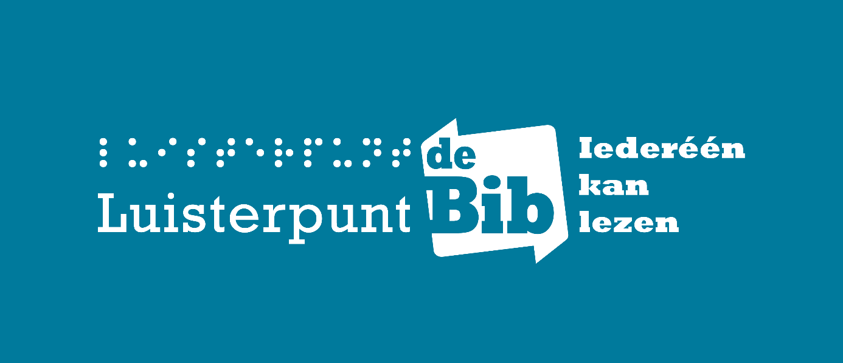
afbeelding: logo Luisterpuntbibliotheek inclusief slagzin ‘Iederéén kan lezen’

Voortgangsrapport
2022 – 2023

afbeeldingen: illustraties Leo Timmers: mannetje met hoofdtelefoon die verbonden is met een boek, hij ligt op een luchtbed in een zwembad dat de vorm heeft van een tablet, er liggen nog enkele boeken op de rand van het zwembad; oud vrouwtje met bril en een soort iPod in haar hand; jongen met een gettoblaster in de vorm van een boek op zijn schouder; blinde vrouw die luistert naar een opengeslagen boek dat verbonden is met een grote hoorn, ze draagt een donkere bril en naast haar ligt een witte stok.

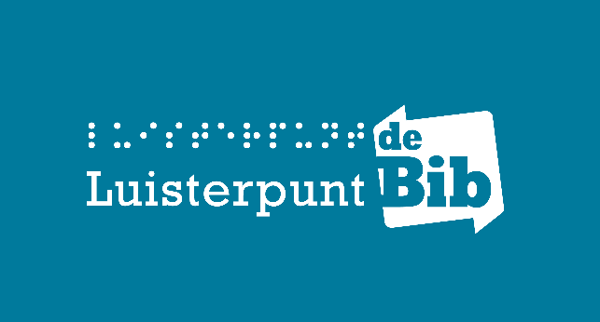

2022, het jaar van ontmoeten …
2022 was een mooi jaar, om verschillende redenen. De voor ons belangrijkste reden was dat we elkaar opnieuw mochten zien, ontmoeten, zelfs vastpakken voor een dikke knuffel. Eindelijk.
Ook bij Luisterpunt was het fijn vertoeven: we kwamen allemaal weer meer samen in de bibliotheek. Met onze werkregeling van minimaal drie dagen in de bib en twee dagen thuis vonden we een goede balans tussen rustig kunnen doorwerken en collega’s zien voor overleg en ja, ook die snelle babbel met een koffie en samen lunchen zijn belangrijk.
En aan de vergader- en eettafel worden natuurlijk ook plannen gesmeed. Zo vierden we in 2022 10 jaar Ik haat lezen, onze campagne gericht op kinderen en jongeren met dyslexie. Dat deden we met een tv-spot, een nieuwe affiche, een leuke online escaperoom die al meer dan 8.500 keer gespeeld werd, en een boeiende studiedag die helemaal volzet was en die we afsloten met de feestelijke, officiële inhuldiging van het gedicht dat Maud Vanhauwaert speciaal voor ons schreef. Andere hoogtepunten waren de luisterquiz voor kinderen tijdens de Voorleesweek en de opendeurdagen, een voor onze jeugdlezers én een voor onze volwassen leden. Het was een feest om eindelijk onze deuren open te gooien en onze lezers te ontvangen. De auteurs en de bezoekers hebben elkaar duidelijk gevonden.
Verder omarmen we wel de voordelen van online infosessies, het is een superefficiënte manier om in een kort tijdsbestek veel informatie over te brengen naar veel mensen tegelijk. Dat blijven we dus geregeld doen. Maar tegelijk hebben we de fysieke infosessies in bibliotheken en scholen opnieuw opgestart, en we merken dat we van deze ‘echte’ sessies zoveel meer energie krijgen. Wat hebben we dit gemist.
Ook de SETT-onderwijsbeurs en de REVA-beurs vonden plaats in 2022, we waren present op beide. Hopelijk vonden de vele mensen die we daar spraken ondertussen de weg naar Luisterpunt.
Helemaal in het begin van 2022 organiseerden we een grote lezersbevraging, waaruit een grote tevredenheid over ons aanbod en onze dienstverlening bleek. Daar zijn we enorm trots op. Onze gebruikers staken de collega’s van de uitleendienst een hart onder de riem met hun tevredenheid. Ze staan inderdaad dag in dag uit voor hen klaar, de positieve commentaar deed duidelijk plezier.
Uiteraard zijn er verbeterpunten waarmee we aan de slag gaan. Ook op de eerste bijeenkomst van de nieuw samengestelde gebruikersraad werden een aantal wensen en suggesties geformuleerd. In 2023 stellen we een nieuw beleidsplan op voor de periode 2024 – 2028, we houden zeker rekening met het verlanglijstje van onze lezers …
Uit de bevraging bleek ook dat onze gebruikers anderstalige boeken appreciëren, we voegen er dan ook geregeld toe aan onze collectie. Op het vlak van collectie willen we onze samenwerking met de KANTL, de Koninklijke Academie voor Nederlandse Taal en Letteren, vermelden. Samen maken we de 50 boeken van de literaire canon toegankelijk. Af en toe bleek dit een huzarenstukje, Middelnederlandse teksten inlezen is specialistenwerk. Nog enkele werken en we zijn helemaal klaar.
Enkele markante cijfers over het werkjaar 2022
Onze Daisy-collectie groeit gestaag, dankzij de instroom vanuit Nederland en dankzij de eigen Vlaamse productie.
Eind 2021 bevatte onze collectie iets meer dan 45.000 Daisy-boeken, waarvan een goeie 7.000 jeugdboeken. Eind 2022 telden we ongeveer 48.000 Daisy-boeken, waarvan 7.640 jeugdboeken.
Daarnaast kan je kiezen uit 19.230 brailleboeken, waarvan ongeveer 3.000 jeugdboeken (in 2021 waren het er 18.500, waarvan 2.860 jeugdboeken).
Ook het aantal Daisy-lezers kent opnieuw een mooie stijging. Eind 2022 telden we 14.039 Daisy-lezers, 6.331 jeugdlezers (t/m 14 jaar) en 7.708 volwassenen. Dit zijn 2.400 lezers meer dan in 2021. Deze stijging danken we deze keer ook aan een sterke stijging bij het aantal volwassenen, dit zijn lezers vanaf 15 jaar. Een opmerkelijke vaststelling is dat het aantal jeugdlezers dat onze boeken via scholen en bibliotheken leest voor het eerst hoger ligt dan het aantal jeugdlezers dat rechtstreeks lid is bij Luisterpunt, 3.172 tegenover 3.159.
Van de 14.039 Daisy-lezers lezen 12.762 mensen online. Dit is 91%, 3% meer dan vorig jaar.
Het aantal braillelezers is helaas gedaald: eind 2021 telden we 201 braillelezers in onze bibliotheek, eind 2022 zijn er dat 174, 14 jeugdlezers en 160 volwassenen.
Wat de verdeling volgens leesbeperking van onze eigen lezers betreft, stellen we vast dat het aandeel van dyslexie gestagneerd is: 55%, van de Luisterpuntleden zijn personen met dyslexie of een andere leerstoornis, dat is hetzelfde percentage als vorig jaar. 31% heeft een visuele beperking, 3% heeft een fysieke beperking en 11% heeft ‘andere’ als leesbeperking aangeduid. Dit betekent vaak een combinatie van een aantal problematieken, of het gaat om autismespectrumstoornis, hersenverlamming of een mentale beperking.
Vervolgens komen we bij het aantal uitleningen. Laat ons beginnen met de braille-uitleningen. In 2022 werden 1.408 brailleboeken uitgeleend, 76 door jeugdige lezers en 1.332 door volwassenen. Dit zijn ongeveer 130 jeugduitleningen minder dan vorig jaar.
Voor Daisy noteren we alweer een stijging. In 2008, het eerste werkingsjaar van Luisterpunt, werden 93.806 Daisy-boeken uitgeleend, in 2015 telden we 115.855 uitleningen, in 2021 waren dit er 158.060 en in 2022 171.836. In dit cijfer worden de cd- en de online-uitleningen geteld. 62% van de uitleningen zijn online-uitleningen. Hiervan realiseerden de gebruikers van organisaties (vooral bibliotheken en scholen) 16.611 online-uitleningen.
Hieruit kunnen we net als vorig jaar besluiten dat de kleine groep van cd-lezers veruit het meeste boeken leent: de 9% Daisy-cd-lezers leenden ongeveer 38% van het totaal aantal uitgeleende Daisy-boeken.
De meest gelezen genres bij jeugdboeken waren ook in 2022 humor, fantasy, avonturenverhalen, griezelverhalen en eerste leesboekjes. De meest gevraagde genres door volwassenen zijn detectives, thrillers, romantische literatuur, historische literatuur en streek- en familieromans.
Natuurlijk hopen we dat de stijgende cijfers zich ook de komende jaren zullen doorzetten, dat zou betekenen dat meer en meer mensen met een leesbeperking de weg naar het Daisy-luisterboek vinden. Dat blijft onze ambitie.
Tegelijkertijd hopen we dat het aantal braillelezers stabiel blijft of stijgt, we hebben heel veel brailleboeken beschikbaar, voor elk wat wils. We hopen in 2023 digitale braille te implementeren zodat braillelezers binnenkort kunnen kiezen tussen braille op papier en een digitaal bestand.
Het is duidelijk dat we blijven groeien en dat onze leden tevreden zijn over onze dienstverlening. We hopen dan ook dat we de overheid kunnen overtuigen om ons met bijkomende middelen te ondersteunen zodat de subsidie de stijgende trend van het aantal Daisy-lezers en -uitleningen zou volgen. We dienden eind 2022 een bijkomende subsidieaanvraag in.
Verder zijn we verheugd met de toekenning van de (eenmalige) subsidie vanuit het departement Onderwijs van de Vlaamse overheid, in het kader van Het Leesoffensief. Met deze subsidie hebben we onder meer een broodnodige medewerker aangeworven die volop aandacht kan besteden aan promotie bij en ondersteuning van de brede onderwijssector, zowel bij de dienst communicatie als bij de uitleendienst.
Het is zeker fijn dat wordt opgemerkt dat onze medewerkers elke dag gemotiveerd en enthousiast klaarstaan voor mensen met een leesbeperking!
Heb je vragen, opmerkingen of bedenkingen, aarzel dan niet om ons te contacteren.

De gebruikersraad van Luisterpunt besprak dit voortgangsrapport in haar bijeenkomst van 22 maart 2022 en verleende een gunstig advies.
De goedkeuring door het Bestuursorgaan en de Algemene Vergadering van Luisterpunt vond plaats op 24 maart 2023.

Jan Rottier en Saskia Boets Caroline Demeulenaere
codirecteurs Luisterpuntbibliotheek vzw voorzitter Luisterpuntbibliotheek vzw
1 maart 2023 24 maart 2023

Inhoudsopgave
1. Missie: Iederéén kan lezen! 6
2. Visie 7
3. Overzicht cijfers 2022 11
4. Overzicht van de vier strategische doelstellingen 15
5. Strategische doelstelling 1 De bibliotheek realiseert een klantgerichte dienstverlening met een digitale collectie van Daisy-luisterboeken en brailleboeken voor personen met een leesbeperking 16
6. Strategische doelstelling 2 De bibliotheek is een toekomstbestendige digitale bibliotheek 22
7. Strategische doelstelling 3 De bibliotheek bereikt meer mensen en communiceert doeltreffend met haar doelgroepen en haar strategische partners 28
8. Strategische doelstelling 4 Luisterpunt wil zich ontwikkelen als een performante en uitmuntende bibliotheekorganisatie 48
Bijlagen 51
Colofon 51

1. Missie: Iederéén kan lezen!

Luisterpunt is de Vlaamse openbare bibliotheek met een specifieke dienstverlening voor personen met een leesbeperking: blind, slechtziend, afasie, fysieke beperking (bv. MS), dyslexie... Ook mensen die Nederlands leren zijn welkom. Kortom, Luisterpunt is er voor iedereen die geen of slechts heel moeilijk gewone boeken kan lezen.
Wij bieden hen gratis een laagdrempelige en kwaliteitsvolle dienstverlening op maat aan.

Luisterpunt bouwt aan de weg vooruit naar meer inclusie en het recht op gelijkwaardige toegang tot kennis, cultuur, informatie en ontspanning. Wij realiseren een collectieaanbod in aangepaste leesvormen: brailleboeken en Daisy-luisterboeken. Onze collectie is gevarieerd, vraaggericht en actueel.

Wij stemmen onze dienstverlening af op vernieuwende technologische ontwikkelingen. Luisterpunt is reeds in hoofdzaak een digitale bibliotheek. We ambiëren om naast de online distributie van Daisy-luisterboeken ook te voorzien in een online aanbod van digitale brailleboeken en eveneens om toegang te bieden tot een wereldwijde collectie van boeken en andere publicaties in een toegankelijk leesformaat.

De gebruikers staan centraal in onze openbare bibliotheek. Onder meer via de gebruikersraad betrekken wij hen systematisch bij onze dienstverlening.

Met de strategische hulp van een wijdvertakt netwerk van organisaties (o.a. openbare bibliotheken, scholen en woon- en zorgcentra voor ouderen) en verscheidene intermediaire partners, streven we naar een groter en volwaardiger bereik van personen met een leesbeperking.

2. Visie

… specifieke dienstverlening

De samenleving moet bijdragen aan de integratie van personen met een (lees)beperking en is verantwoordelijk voor het inrichten van voor iedereen toegankelijke voorzieningen. Deze moeten dan uiteraard wel aan een aantal voorwaarden van bereikbaarheid en toegankelijkheid voldoen. Zolang de voorwaarden om op zelfstandige en gelijkwaardige wijze gebruik te maken van de algemene voorzieningen voor ‘kennis, cultuur, informatie en ontspanning’ (zoals geformuleerd in het decreet lokaal cultuurbeleid) niet kunnen worden verzekerd, is een specifieke dienstverlening voor personen met een visuele of andere leesbeperking noodzakelijk. Een persoonlijke begeleiding op maat is daarbij cruciaal.

Als fundamenteel gelden hierbij ook volgende passages uit het IFLA-manifest (2012) ‘for libraries serving persons with a print disability’:

“Lack of access to information is the biggest barrier for persons with a print disability to fully and effectively participate in all aspects of society.

The United Nations Convention on the Rights of Persons with Disabilities (esp. art. 9, 21 and 24) states that print disabled people have the right to equal access to books, knowledge and information at the same time, cost and quality as everyone else. …

Libraries are a community's ‘portal' to information, knowledge and leisure, and their services need to be made accessible for all. Content and technology providers are essential partners in developing these inclusive information and leisure reading services. They should do so by making good use of the emerging possibilities of digitised publishing and delivery. …

IFLA acknowledges that the best services are provided by professionals who are aware of the needs of, and service options for, people with a print disability. Therefore IFLA encourages all library and information services to ensure that staff are adequately trained and available to work with users with a print disability, and supports career-long professional development and formal library and information studies programs, which will facilitate the strengthening of equitable library and information services to people with a print disability.”
… groeiende doelgroepen

Onze gespecialiseerde Vlaamse openbare bibliotheek biedt een dienstverlening op maat van steeds ruimer wordende doelgroepen van personen met een leesbeperking: blind, slechtziend, afasie, motorische beperking (bv. MS), dyslexie, … In samenspraak met relevante partners draagt Luisterpunt bij tot operationele aandacht bij openbare bibliotheken voor lectuurvoorziening voor bijzondere doelgroepen, zoals mensen die Nederlands leren, doven en slechthorenden, personen met dementie of met een mentale beperking.
De bibliotheek respecteert en heeft aandacht voor de sociaal-culturele en levensbeschouwelijke diversiteit. In haar dienstverlening hecht de bibliotheek een groter belang aan sociaal-culturele waarden dan aan economische maatstaven.

… toegankelijke basisvoorziening

De bibliotheek is een basisvoorziening met vrije toegang voor iedereen met een leesbeperking. Centraal staat het ter beschikking stellen van een degelijke, actuele en eigen collectie in diverse aangepaste leesvormen: brailleboeken, Daisy-luisterboeken, zowel op fysieke dragers als in een digitale omgeving. Daarnaast realiseert Luisterpunt ook toegang tot een wereldwijde collectie van boeken in toegankelijke leesformaten. Een gevarieerde collectie speelt in op alle behoeften van de doelgroepen (jong, oud, blind, dyslexie, …) inzake kennis, cultuur, informatie en ontspanning. Belangrijk voor Luisterpunt is dat haar dienstverlening kwaliteitsvol, snel en gratis is voor haar lezers.

Luisterpunt volgt ook de evolutie in de verruiming van de maatschappelijke en sociale rol van de openbare bibliotheken. Luisterpunt wil gestalte geven aan het UNESCO-manifest (1994) over de openbare bibliotheek en meer bepaald aan volgend artikel:

“De diensten die een openbare bibliotheek aanbiedt, zijn voor iedereen in gelijke mate toegankelijk, ongeacht leeftijd, ras, geslacht, godsdienst, nationaliteit, taal of sociale status. Voor de gebruikers die om wat voor reden ook niet kunnen profiteren van de reguliere diensten en materialen, moeten speciale diensten en materialen ter beschikking staan. Bijvoorbeeld mensen uit kleine taalgroepen, mensen met handicaps en mensen die in ziekenhuizen of penitentiaire inrichtingen verblijven.”

…evolueren naar meer efficiëntie in de productie

De belangrijkste partners voor de collectieopbouw zijn op de eerste plaats de Vlaamse productiecentra: Transkript en Blindenzorg Licht en Liefde (BLL). Deze partnerrelatie wordt verder uitgewerkt in driejaarlijkse contracten, waarin het aantal te produceren Daisy- en brailleboeken wordt vastgelegd, maar ook allerlei technische en kwaliteitsvereisten. Hiermee wordt uitvoering gegeven aan de bepalingen ter zake uit het decreet lokaal cultuurbeleid (2012).
Luisterpunt wil samen met de productiecentra en de Vlaamse overheid de sector van de betrokken organisaties en hun werkprocessen om te komen tot toegankelijke informatie in kaart brengen, maar tevens komen tot organisatorische en technische aanbevelingen om meer effectiviteit en efficiëntie in de productie te bereiken.

Inzake de collectieopbouw wordt ook binnen het Nederlandse taalgebied afstemming en uitwisseling nagestreefd van collecties en aanwinsten van het geproduceerde aanbod aan toegankelijke Daisy- en brailleboeken. Het bibliotheekaanbod van Luisterpunt wordt ook verrijkt door het grensoverschrijdend aanbieden van collecties met toegankelijke publicaties, bijvoorbeeld via het Accessible Books Consortium (ABC). Een belangrijke verrijking vormen ook de Daisy-boeken, opgenomen in de huisstudio van Luisterpunt, van auteurs die zelf hun boek inlezen.

De toegang tot toegankelijke informatie behelst niet alleen boeken, kranten en tijdschriften, maar ook toegankelijke websites. Bijkomend is toegankelijkheid ook een issue voor de uitgevers en ijvert Luisterpunt ervoor om te komen tot de realisatie in 2030 van het principe ‘born digital = born accessible’, waarbij toegankelijke publicaties bij de bron verkrijgbaar zijn en er geen omzetting meer nodig is.
… gebruiker centraal

Luisterpunt betrekt haar doelgroepen op een gestructureerde manier bij de uitbouw van haar bibliotheekwerking en de evaluatie ervan. Luisterpunt stapt actief naar de doelgroepen, betrekt deze bij haar aanbod en haar dienstverlening, bevraagt deze over de effectiviteit en de efficiëntie van haar werking.
De gebruikers staan ook via de adviezen en de aanbevelingen van een onafhankelijke gebruikersraad centraal in de bibliotheekwerking.
De gebruikers en de gebruikersraad dragen bij tot een kwaliteitsvolle dienstverlening.

… adequate promotie

De bibliotheek werkt actief aan een significante verhoging van het bereik van de diverse doelgroepen door een adequaat communicatie- en promotiebeleid.
Naast rechtstreekse communicatie naar de doelgroepen, stuurt Luisterpunt aan op samenwerking met belangrijke strategische partners (Iedereen Leest, ADIBib, Vlaams Fonds voor de Letteren – nu Literatuur Vlaanderen, Vlaamse Ouderenraad, rusthuizenkoepels, departement onderwijs van de Vlaamse overheid…) en met organisaties zoals openbare bibliotheken, schoolbibliotheken, scholen met inbegrip van (zorg)leerkrachten en logopedisten, woon- en zorgcentra en sociaal-culturele middengroepen.
De sociaal-culturele middengroepen van ouderen of van personen met een beperking zijn waardevolle partners in het aanspreken van de doelgroepen.
De vele organisaties voor ouderen (woon- en zorgcentra, dagverzorgingscentra en lokale dienstencentra) vormen een belangrijke toegang tot de doelgroep van slechtziende ouderen, evenals oogartsen en oogafdelingen in ziekenhuizen.

In het bijzonder spelen de openbare bibliotheken een sleutelrol in het bereiken van de steeds groter wordende groep van personen met een leesbeperking. Zij kunnen de link leggen tussen personen voor wie gewoon lezen moeilijker wordt en kinderen en jongeren met dyslexie enerzijds, en boeken in aangepast leesformaat anderzijds.

… technologische evoluties

In de bibliotheek is het digitale luik van onmiskenbaar belang. Dit betekent:
1° ijveren voor de verdere uitbouw van de online Daisy- en braillecatalogus in samenwerking met Cultuurconnect, én van het uitbreiden van de zichtbaarheid van onze boeken (= Daisy-cd’s en Daisy-online) in de catalogi van de bibliotheeksector, zowel op landelijk niveau (zoeken.bibliotheek.be) als op lokaal niveau (bibliotheekportalen).
2° uitwerken van Mijn Luisterpunt als een interactieve online toepassing voor zowel particulieren als organisaties.
3° verder uitbouwen van een online distributie via het Anderslezen-platform van digitale brailleboeken en online Daisy-luisterboeken en komen tot een geïntegreerd aanbod met Kamelego (kranten) en Transkript (tijdschriften).
4° instaan voor de transitie van het huidige geautomatiseerd bibliotheeksysteem (catalogus, uitleenmodule, statistieken, …) naar een toekomstbestendig bibliotheeksysteem, rekening houdend met de uitrol door Cultuurconnect van hun nieuw Bibliotheeksysteem en met de resultaten van het rapport door een externe consultant over de bibliotheekautomatisering (goedkeuring Raad van Bestuur op 26 september 2018).
… in een internationale context

Luisterpuntbibliotheek heeft oog voor de internationale ontwikkelingen op het vlak van de Daisy-standaard en de wereldwijde uitwisseling van toegankelijke bibliotheekmaterialen voor personen met een leesbeperking. Luisterpunt heeft expliciet een collectiesamenwerking met Nederland uitgewerkt, maar wil daarnaast haar lezers de weg wijzen naar andere digitale bronnen van toegankelijke boeken. Dit laatste wordt mogelijk gemaakt door de implementatie in de Belgische auteurswetgeving (oktober 2018) van het internationale verdrag van Marrakesh (juni 2013).

… met steun van de Vlaamse overheid

De Vlaamse overheid heeft zich al vele jaren tot taak gesteld om voor de werking van deze bibliotheek financiële en personele middelen ter beschikking te stellen. Luisterpunt wordt uitgebouwd in opdracht van en in samenwerking met de Vlaamse overheid, volgens het decreet lokaal cultuurbeleid (2012) en wellicht op korte termijn volgens het participatiedecreet.

Luisterpunt heeft al van bij haar oprichting in 2008 vanuit haar missie en visie de gezonde ambitie om zich te ontwikkelen als een performante en uitmuntende bibliotheekorganisatie en om een hoogwaardige klantgerichte bibliotheekdienstverlening aan te bieden. Helaas wordt het bereiken van veel van de hierna opgenomen doelstellingen gefnuikt door een gebrek aan mankracht, aan financiën en aan partners. Dit is een uiterst kritische succesfactor om te slagen in een volwaardige uitvoering van ons beleidsplan.

3. Overzicht cijfers 2022

Leden

Daisy
Rechtstreekse lezers jeugd | 3.159
Rechtstreekse lezers volwassenen | 6.116
Totaal rechtstreekse lezers | 9.275
Lezers via organisaties jeugd | 3.172
Lezers via organisaties volwassenen | 1.592
Totaal lezers via organisaties | 4.764
Totaal rechtstreekse lezers en lezers via organisaties | 14.039
Organisaties alleen cd | 1.409
Organisaties alleen online | 679
Organisaties cd en online | 321
Totaal organisaties | 2.409
Totaal lezers en organisaties | 16.448

Deze tabel toont het totaal aantal actieve Daisy-lezers van Luisterpunt, rechtstreeks of via organisaties, en het aantal organisaties met alleen een cd-werking, organisaties met alleen een Daisy-online-werking en organisaties met beide diensten.

Braille

Lezers jeugd | 14
Lezers volwassenen | 160
Totaal lezers | 174
Organisaties | 14
TOTAAL | 188

Deze tabel toont het aantal actieve braillelezers van Luisterpunt en het aantal organisaties dat brailleboeken aanvroeg in 2022.

103 rechtstreekse lezers lezen Daisy-boeken én brailleboeken (11 jeugdlezers en 92 volwassenen). 6 organisaties leenden Daisy-boeken én brailleboeken.

Profiel rechtstreekse lezers
Aanvraaglezers kiezen zelf hun boeken en vragen ze altijd zelf aan. Wenslijstlezers krijgen automatisch een nieuw boek van hun wenslijst als ze een boek inleveren. Genrelezers krijgen automatisch nieuwe boeken binnen de gekozen genres en onderwerpen.
Daisy
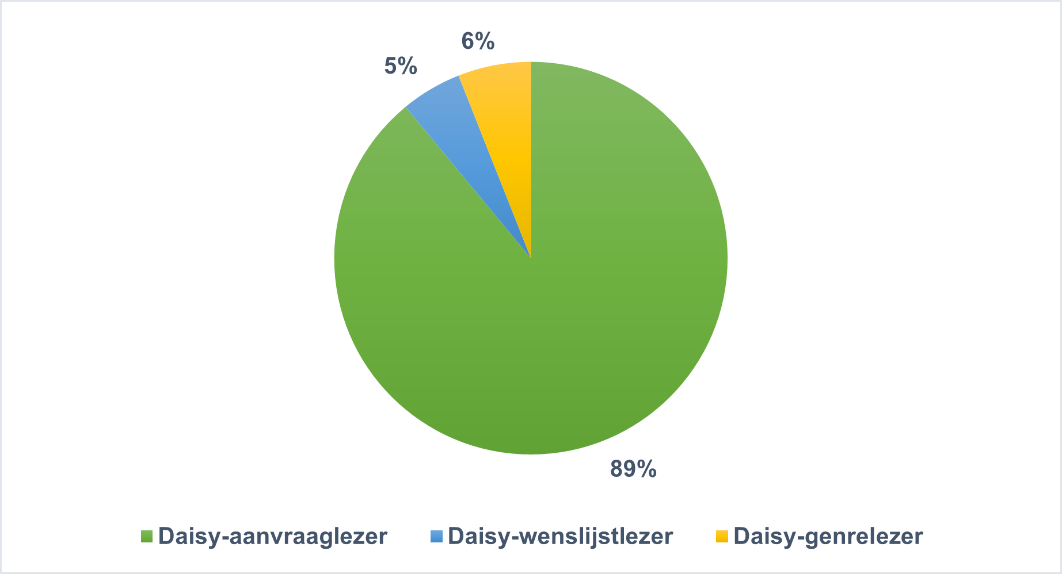
Beschrijving beeld: dit taartdiagram toont aan dat 89% van de Daisy-lezers aanvraaglezer is, 5% wenslijstlezer en 6% genrelezer.
Braille
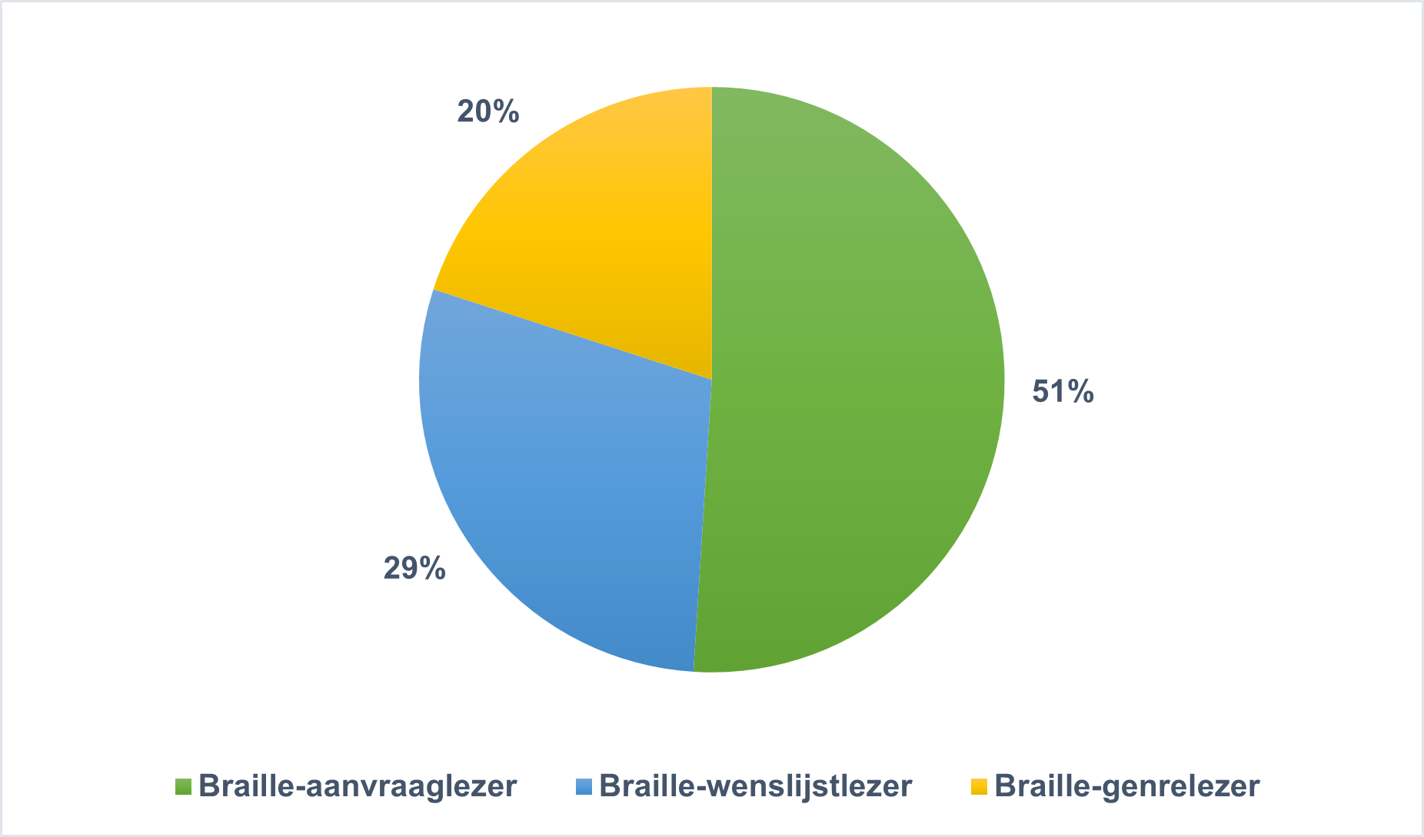
Beschrijving beeld: dit taartdiagram toont aan dat 51% van de braillelezers aanvraaglezer is, 29% wenslijstlezer en 20% genrelezer.
Leesbeperking rechtstreekse lezers
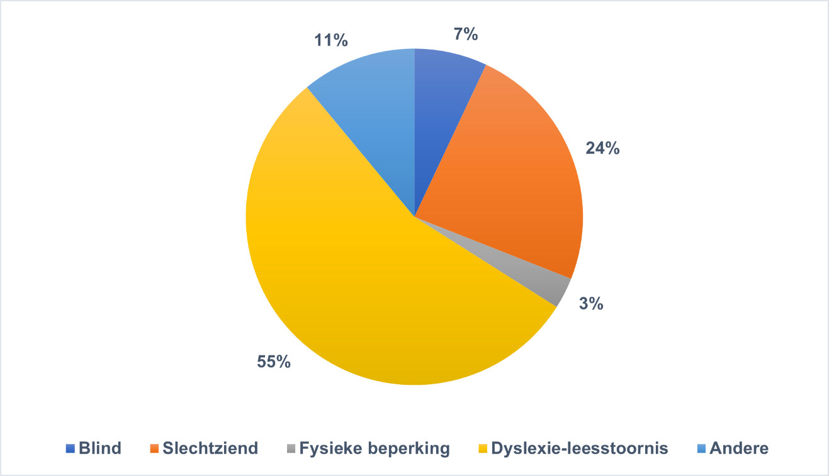
Beschrijving beeld: dit taartdiagram geeft de verhouding weer van de verschillende leesbeperkingen in het lezersbestand van Luisterpunt: 55% van de lezers die rechtstreeks lezen via Luisterpunt heeft dyslexie, 24% is slechtziend, 7% is blind, 3% heeft een fysieke beperking en 11% behoort tot de categorie ‘andere’ (bv. mentale beperking, combinatie van beperkingen, autismespectrumstoornis).

Leesbeperking rechtstreekse lezers + lezers via organisaties
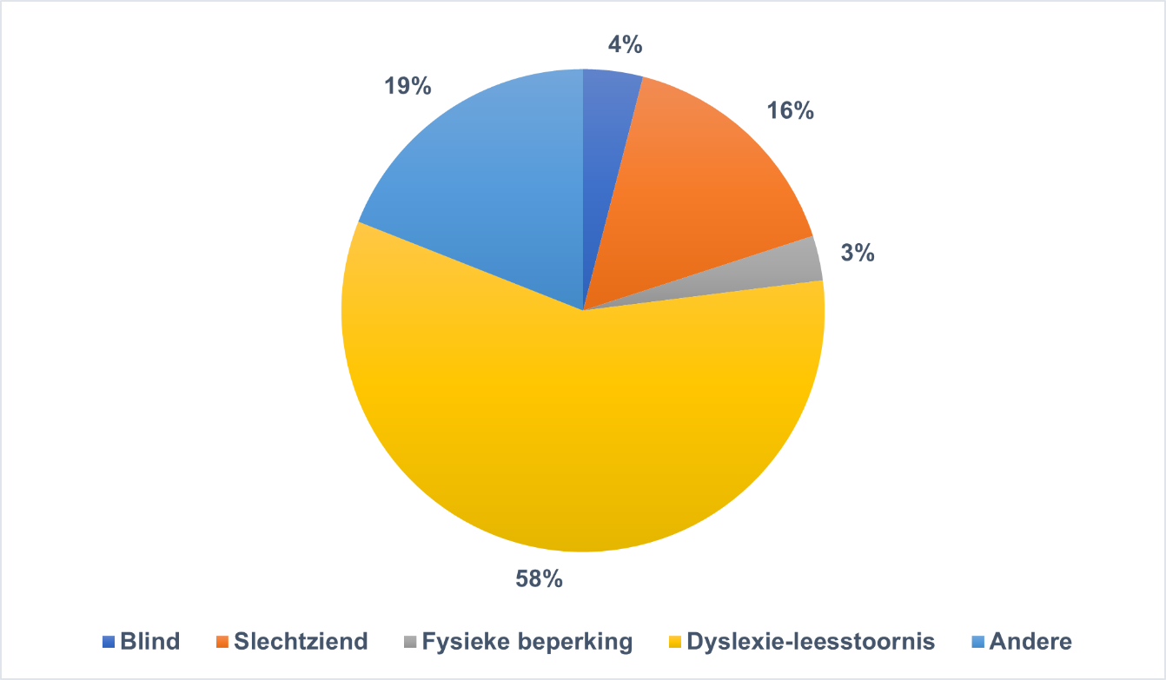
Beschrijving beeld: dit taartdiagram geeft de verhouding weer van de verschillende leesbeperkingen bij de lezers die lid zijn bij Luisterpunt én de lezers die via een organisatie lezen: 58% van deze lezers heeft dyslexie, 16% is slechtziend, 4% is blind, 3% heeft een fysieke beperking en 19% behoort tot de categorie ‘andere’ (bv. mentale beperking, combinatie van beperkingen, autismespectrumstoornis).

Collectie

Daisy-boeken
Jeugd | 7.640
Volwassenen | 40.338
TOTAAL | 47.978
Brailleboeken
Jeugd | 2.993
Volwassenen | 16.238
TOTAAL | 19.231

Deze tabel toont het totaal aantal Daisy-luisterboeken en brailleboeken in onze collectie, opgesplitst in jeugd en volwassenen.

Uitleningen

Daisy

Rechtstreekse lezers jeugd | 16.471
Rechtstreeks lezers volwassenen | 138.754
Totaal rechtstreekse lezers | 155.225
Lezers via organisaties jeugd | 10.506
Lezers via organisaties volwassenen | 6.105
Totaal lezers via organisaties (online) | 16.611
Totaal rechtstreekse lezers en lezers via organisaties | 171.836
Totaal organisaties (cd’s) | 10.879
TOTAAL | 182.715

Deze tabel toont het totaal van de Daisy-uitleningen van lezers die rechtstreeks lezen via Luisterpunt, lezers via organisaties en de cd-uitleningen van organisaties.

Braille

Jeugd | 76
Volwassenen | 1.332
Totaal lezers | 1.408
Organisaties | 97
TOTAAL | 1.505

Deze tabel toont het totaal van de braille-uitleningen van lezers die rechtstreeks lezen via Luisterpunt en van organisaties.

4. Overzicht van de vier strategische doelstellingen

De bibliotheek realiseert een klantgerichte dienstverlening met een digitale collectie van Daisy-luisterboeken en brailleboeken voor personen met een leesbeperking

De bibliotheek is een toekomstbestendige digitale bibliotheek

De bibliotheek bereikt meer mensen en communiceert doeltreffend met haar doelgroepen en haar strategische partners

Luisterpunt wil zich ontwikkelen als een performante en uitmuntende bibliotheekorganisatie

5. Strategische doelstelling 1
De bibliotheek realiseert een klantgerichte dienstverlening met een digitale collectie van Daisy-luisterboeken en brailleboeken voor personen met een leesbeperking

Operationele doelstellingen:

- Uitwerken van één laagdrempelig bibliotheekaanspreekpunt met persoonlijke begeleiding van de verschillende lezersgroepen
Resultaatsindicator 1: De bibliotheekdienstverlening blijft gratis.
Resultaatsindicator 2: Iedereen kan de bibliotheek vlot en via diverse kanalen bereiken.

Onze dienstverlening was ook in 2022 volledig gratis voor onze lezers en voor intermediaire organisaties (zoals bibliotheken, scholen, ouderenverenigingen, woonzorgcentra, …). Ook workshops en vormingssessies voor bibliotheekmedewerkers zijn gratis, voor workshops voor leerkrachten vragen we een kleine bijdrage.

Onze bibliotheek is vlot en via diverse kanalen bereikbaar: met Mijn Luisterpunt kunnen lezers 24/7 boeken lenen. Daisy-online-lezers kunnen in de gratis Anderslezen-app onze collectie raadplegen en boeken meteen op hun online boekenplank plaatsen. E-mails naar onze uitleendienst worden elke dag beantwoord, de uitleendienst is elke werkdag telefonisch bereikbaar van 9u tot 12u en van 13u tot 16u. Op berichten via Facebook, Instagram en Twitter reageren we snel.
We hebben geen jaarlijkse sluitingsperiode. We planden drie brugdagen in: vrijdag 27 mei, vrijdag 22 juli en maandag 31 oktober.

Jaarlijks meten we in mei de verhouding tussen de verschillende vormen van boekaanvragen. In mei 2022 telden we 7.995 Daisy-aanvragen en 18 braille-aanvragen via Mijn Luisterpunt, dit zijn voor beide leesvormen minder aanvragen dan vorig jaar in mei (9.379 Daisy-aanvragen, 30 braille-aanvragen). Deze daling voor Daisy kunnen we verklaren doordat meer lezers rechtstreeks boeken aanvragen in de app, wat het gebruiksgemak alleen maar verhoogt. De daling van braille-aanvragen in mei ligt in lijn met de cijfers voor heel 2022.
Daarnaast verwerkte de uitleendienst voor Daisy in totaal 1.096 aanvragen van lezers die onze online catalogus niet gebruiken (in 2021: 1.770 aanvragen). Zij lieten ons via telefoon, e-mail of een briefje in een verzendhoesje weten welke boeken we hen mochten sturen. Hiervan ontvingen we 756 boekaanvragen telefonisch (69%), 202 aanvragen via e-mail (18%) en 138 boekaanvragen via een briefje in het verzendhoesje (13%). Ter vergelijking: in 2021 ontvingen we 994 aanvragen telefonisch (51%), 381 via e-mail (21%) en 395 (28%) via briefjes in verzendhoesjes.
We kregen in mei 2022 dus minder briefjes, e-mails en telefonische aanvragen dan in mei 2021.

 | Mijn Luisterpunt | Telefonisch | Via e-mail | Via briefjes
Mei 2018 | 4.928 | 696 | 348 | 266
Mei 2019 | 7.256  7.190 Daisy  66 Braille | 670 | 271 | 375
Mei 2020 | 7.632  7.600 Daisy  32 Braille | 905 | 300 | 310
Mei 2021 | 9.409  9.379 Daisy  30 Braille | 994 | 381 | 395
Mei 2022 | 8.013  7.995 Daisy  18 braille | 756 | 202 | 138
Deze tabel toont het aantal boekaanvragen via Mijn Luisterpunt, telefonisch, via e-mail of via briefjes in de teruggestuurde verzendhoesjes voor mei 2018, mei 2019, mei 2020, mei 2021 en mei 2022.

We vernieuwden in 2022 onze inschrijvingsformulieren grondig, zowel voor particuliere lezers als voor organisaties. Onze websitebouwer zorgde ervoor dat de inschrijvingsformulieren deel uitmaken van ons eigen CMS (Content Management System), waardoor we hier zelf meer controle over hebben dan vroeger. Inschrijven gebeurt nu in korte overzichtelijke stappen, met een duidelijkere opbouw van het lezersprofiel. De ‘verklaring op eer als persoon met een leesbeperking’ werd anders opgebouwd en als een aparte stap bij de inschrijving opgenomen.
Van deze gelegenheid maakten we gebruik om de automatische e-mails die nieuwe lezers krijgen na inschrijving grondig te herzien. We voorzagen voor elk lezersprofiel en elk type organisatie een aparte e-mail met info op maat, om meteen te kunnen starten.
Lid worden van Luisterpunt en starten met boeken aanvragen is hierdoor nu nog laagdrempeliger.

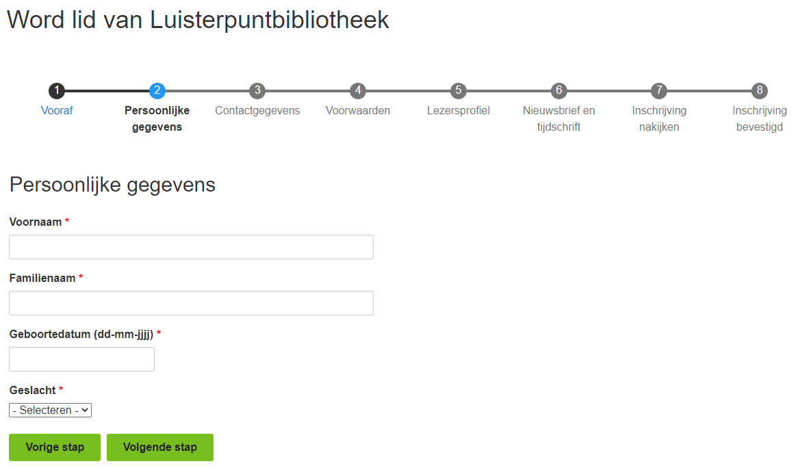
Beschrijving beeld: nieuw inschrijvingsformulier voor particuliere lezers met korte, duidelijke stappen.
https://mijn.luisterpuntbibliotheek.be/nl/form/lid-worden.
Nieuwe lezers bellen we nog steeds kort na hun inschrijving op om te achterhalen of onze werking duidelijk is, bv. of de lezer vlot kan werken met Mijn Luisterpunt en de online catalogus. We merken dat lezers het op prijs stellen dat ze snel gecontacteerd worden. Eventuele vragen en opmerkingen bespreken we samen en we drukken elke lezer op het hart om niet te aarzelen om ons in de toekomst te contacteren. Dat kan zowel via e-mail of telefonisch. Bij dit contactmoment vragen we uitdrukkelijk of de opgegeven leesbeperking wel degelijk klopt.

Lezers die we telefonisch niet kunnen bereiken, sturen we een e-mail. In 2022 stuurden we zo 2.239 e-mails, slechts 468 mensen (21%) beantwoordden deze e-mail. Ter vergelijking: in 2021 kregen 1.739 lezers deze e-mail, 370 lezers (eveneens 21%) bezorgden ons toen een antwoord. Een groter aantal lezers werden gecontacteerd voor klantenopvolging als gevolg van de stijging van het aantal inschrijvingen.

Uit onze lezersbevraging begin 2022 bleek dat 89% van de respondenten die het jaar ervoor lid werden dit contactmoment na inschrijven een meerwaarde vinden.

In 2022 registreerden we door de uitleendienst alleen al 5.602 uitgaande gesprekken naar onze lezers t.o.v. 3.630 gesprekken in 2021. Er werden in 2022 ook 4.798 binnenkomende telefoons van onze lezers aangenomen door de uitleenmedewerkers, in 2021 waren dit er 4.535.

Sinds maart 2018 kunnen bibliotheken, scholen en andere organisaties in hun eigen account zelf lezers inschrijven voor Daisy-online, boeken op de boekenplank van lezers plaatsen en boeken inleveren. Dit verlaagt de drempel om met ons aanbod aan de slag te gaan: mensen kunnen in hun vertrouwde omgeving terecht om aan de slag te gaan met Daisy-online. Deze dienstverlening blijft een succes: in totaal kwamen er in 2022 1.299 nieuwe lezers via organisaties bij, wat het totaal op 4.764 brengt. Ter info: in 2021 kwamen er 1.168 nieuwe lezers via organisaties bij, in 2020 604.

In 2022 schreven 757 nieuwe organisaties zich bij ons in, waarvan het grootste deel scholen en logopediepraktijken (in 2021 waren dit er 764, in 2020 911). De overgrote meerderheid gebruikte het online inschrijvingsformulier. Organisaties krijgen na inschrijving een automatische e-mail met inloggegevens en info op maat van hun type organisatie om te starten. Na enkele weken neemt een Luisterpuntmedewerker contact op om te vragen of alles duidelijk is.

- Versterken van de kwaliteit van de service op maat van de bibliotheekdienstverlening.
Resultaatsindicator: De lezer kiest zijn lezersprofiel en zijn bibliotheekmateriaal en kan dit op elk moment wijzigen.

Bij de braillelezers is 51% aanvraaglezer, 29% wenslijstlezer en 20% genrelezer.
Bij de Daisy-lezers die rechtstreeks lid zijn bij Luisterpunt is 89% aanvraaglezer, 5% wenslijstlezer en 6% genrelezer.
De lezers kunnen via Mijn Luisterpunt zelf hun lezersprofiel wijzigen of kunnen daarvoor een beroep doen op de uitleendienst.

- Versterken van de kwaliteit, de grootte en de klantgerichtheid van de eigen bibliotheekcollectie met Daisy- en brailleboeken.
Resultaatsindicator 1: jaarlijks komen er minimaal 800 Daisy-boeken en 160 brailleboeken bij door Vlaamse productie.
Resultaatsindicator 2: bij de collectievorming wordt rekening gehouden met de interesse en de inbreng van lezers.
In 2022 leverden Blindenzorg Licht en Liefde (BLL) en Transkript samen 120
brailleboeken en 936 Daisy-boeken. In de huisstudio van Luisterpunt werden 111 boeken ingelezen. In 2023 wordt dit gecontinueerd.

In samenwerking met KANTL (Koninklijke Academie voor Nederlandse Taal en Letteren) wil Luisterpunt zo veel mogelijk werken uit de literaire canon aanbieden in Daisy-vorm. Er zijn al heel wat titels beschikbaar, in 2023 zal dit project afgerond zijn.

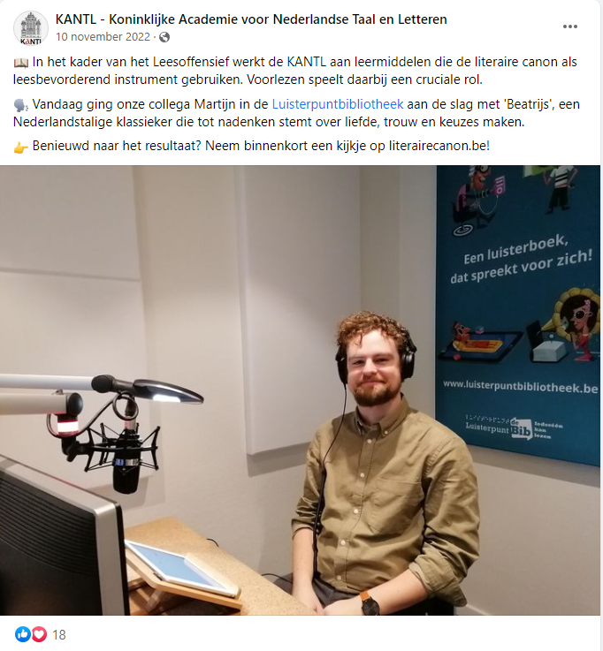
Beschrijving beeld: Facebook-bericht van KANTL over de luisterversie van Beatrijs.

De genomineerde boeken van de Leesjury (groepen 2-7) worden ingelezen tegen de start van het leesjaar in september en worden op vraag ook omgezet naar braille. Samen met Blindenzorg Licht en Liefde zorgen we ook voor een groteletterversie van deze titels. De pakketten worden opgestuurd naar individuele deelnemers én naar bibliotheken en scholen. Dit wordt in 2023 gecontinueerd.

Voor het geheel van onze collectie streven we naar een kwalitatieve selectie van fictie en non-fictie, en naar een mooi evenwicht tussen boeken voor volwassenen en jeugdboeken. We moeten ervoor zorgen dat er voor elk wat wils is. De inbreng van de lezer vinden we belangrijk: we proberen bij de collectievorming zoveel mogelijk rekening te houden met boeksuggesties van lezers. We roepen hen actief op om boeken die ze graag willen lezen, maar die (nog) niet terug te vinden zijn in onze collectie, door te geven. Dit kan eenvoudig met het formulier op onze website, maar ook met een briefje, een e-mail of telefonisch. In 2022 ontvingen we 275 aanvragen (tegenover 186 in 2021 en 119 in 2020): 265 voor Daisy en 10 voor braille. Samen ging het om 67 romans, 122 informatieve boeken en 86 jeugdboeken. 208 boeken worden effectief omgezet naar het gevraagde leesformaat (201 in Daisy, 7 in braille): 54 romans, 87 informatieve boeken en 67 jeugdboeken.
De andere om voor de hand liggende redenen niet: in eigen beheer uitgegeven (en dus niet terug te vinden in de Vlaamse Centrale Catalogus), het gedrukte boek niet meer verkrijgbaar …
Er werden 66 anderstalige titels aangevraagd. Via het Accessible Books Consortium (ABC) konden we ze toevoegen aan onze collectie. In 2023 zetten we deze manier van werken verder.

We deden een extra inspanning om een aantal stripverhalen in te lezen, wat niet zo evident is. Dit vereist een andere manier van inlezen, en die is niet voor alle inlezers weggelegd. Momenteel wordt een aantal strips van Kiekeboe en Suske en Wiske ingelezen. We zetten ook in op meer informatieve jeugdboeken.

De meest gelezen genres bij de jeugdboeken zijn humor, fantasy, avonturenverhalen, griezelverhalen en eerste leesboekjes. De top 5 bij de volwassenen: detectives, thrillers, romantische literatuur, historische literatuur en streek- en familieromans.

Ook de kwaliteit van de boeken is heel belangrijk: dit kan alleen maar zorgen voor meer leesplezier. We ontvingen in 2022 43 klachten over Daisy-boeken. Dit waren zowel technische klachten als klachten over het inlezen zelf. De meeste boeken konden hersteld worden door Luisterpunt of door het productiecentrum waar ze werden gemaakt, andere werden afgevoerd en nog andere bleven in de collectie omdat de kwaliteit volgens ons aanvaardbaar was.

- Actief advies vragen over de bibliotheekdienstverlening aan de gebruikersraad.
Resultaatsindicator: De gebruikersraad komt jaarlijks minimaal twee keer samen.

In 2022 kwam de gebruikersraad één keer online samen: op 23 maart besprak de gebruikersraad het voortgangsrapport 2021-2022, dat een gunstig advies kreeg.

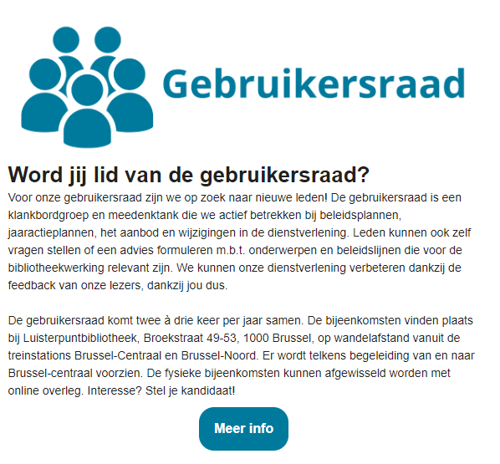
Beschrijving beeld: oproep voor nieuwe leden voor de gebruikersraad uit onze lezersnieuwsbrief van december

Zoals we in ons vorige voortgangsrapport aangaven, was er nood aan extra betrokken leden voor de gebruikersraad. We maakten hier in 2022 werk van. We contacteerden in het najaar mensen die bij onze lezersbevraging begin 2022 hadden aangegeven dat ze geïnteresseerd zijn in de gebruikersraad en deden een extra oproep in Luistervink, onze e-mailnieuwsbrief en op sociale media. Dit leverde een mooie, gemotiveerde respons op.
Op 1 februari 2023 organiseerden we een eerste, informele bijeenkomst van de gebruikersraad in onze bibliotheek, voor oude en nieuwe leden om kennis te maken. Tijdens een vragenronde konden leden ook aangeven wat ze heel goed vonden aan de werking van Luisterpunt en wat beter kan.
In totaal telt de gebruikersraad nu 19 leden, met verschillende lezersprofielen en -achtergronden, al zijn een extra braillelezer en een leerkracht en/of logopedist zeker nog welkom.

Vanaf 2023 komt de gebruikersraad opnieuw minstens 2 keer per jaar samen.

- Jaarlijks komen tot bruikbare bibliotheekstatistieken om de dienstverlening bij te sturen.
Resultaatsindicator: Alle primaire bibliotheekstatistieken worden maandelijks en jaarlijks automatisch gegenereerd en geïntegreerd.

De rapporteringsmethode van cijfers voor 2022 is ongewijzigd gebleven.
Onze primaire statistieken rollen automatisch uit Bibliodata en worden steeds manueel gevalideerd op basis van de secundaire statistieken, een extra dataset die geëxporteerd wordt bij de overgangen tussen statistiekenperiodes (maanden en jaren).
Om de groeiende vraag naar details aan te kunnen, hebben we deze secundaire dataset uitgebreid met automatische aanvullingen via een script. We willen deze set in 2023 rechtstreeks ophalen uit ons nieuwe bibliotheeksysteem Fonar en aanvullen met de oorsprong van een aanvraag (via Fonar, via het web of via de app).

De documentatie van de vertaling van data naar informatieve tabellen werd in 2022 samengebracht in een uniforme tabel. Dit was dringend nodig naar aanleiding van de groeiende complexiteit van de gegevens die we willen opvolgen.

Bij de ontwikkeling van Fonar werken we in 2023 twee principes concreet uit die de kwaliteit van de statistieken moet garanderen en waarbij we de snelheid van rapportering willen bewaken.

- We brengen niet-vaste eigenschappen van accounts, boeken en uitleningen die een rol spelen bij het opstellen van statistieken in kaart. Van deze niet-vaste eigenschappen houden we de historiek bij zodat we wijzigende cijfers kunnen verklaren op basis van wijzigingen in het systeem.
- We maken groeperingen van accounts en boeken expliciet zodat we gegevens vlotter kunnen filteren en tellen.

Op basis van deze principes willen we vooral sneller tot statistieken komen en minder afhankelijk zijn van manuele handelingen. Dit moet onze wendbaarheid om datagedreven beslissingen te maken verhogen.

6. Strategische doelstelling 2
De bibliotheek is een toekomstbestendige digitale bibliotheek

Operationele doelstellingen:

- Verbeteren en verhogen van de interactieve online toepassing Mijn Luisterpunt.
Resultaatsindicator 1: Driekwart van de lezers en van de organisaties maken eind 2020 gebruik van Mijn Luisterpunt.
Resultaatsindicator 2: Onze lezers kunnen te allen tijde (24/7) Daisy- en brailleboeken aanvragen (wordt opgevolgd door externe monitoring).

Van de actieve, rechtstreekse lezers deed 68% minstens één uitlening via Mijn Luisterpunt, tegenover 85% in 2021 en 90% in 2020. Dit is een duidelijk signaal dat steeds meer online-lezers hun boeken rechtstreeks in de Anderslezen-app aanvragen. Deze lezers hebben Mijn Luisterpunt enkel nog nodig als ze hun boekenplank automatisch willen laten aanvullen via een wenslijst. Anders kunnen ze alles in de app regelen, wat het gebruiksgemak verhoogt. (Bij het formuleren van resultaatsindicator 1 was nog geen sprake van boeken opzoeken en aanvragen via de Anderslezen-app, deze indicator is inmiddels achterhaald.)

90% van de organisaties met bruikleencollectie gebruikt Mijn Luisterpunt om cd’s aan te vragen. Bij minstens 75% van de lezers via organisaties werd Mijn Luisterpunt gebruikt om boeken op de boekenplank te plaatsen.

Elk jaar in mei meten we de verhouding tussen de verschillende vormen van boekaanvragen door rechtstreekse lezers. In mei 2022 telden we 8.013 aanvragen via Mijn Luisterpunt (7.995 voor Daisy en 18 voor braille), tegenover 9.409 aanvragen in mei 2021 en tegenover 7.632 aanvragen in mei 2020. Zoals eerder vermeld kunnen we dit toeschrijven aan de app: onze lezers kunnen sinds september 2021 rechtstreeks in de app boeken opzoeken en aanvragen.

Onze lezers kunnen naast boeken ons huistijdschrift Luistervink automatisch op hun online boekenplank krijgen. In 2022 werd Luistervink 5.642 keer gestreamd of gedownload. Dit is een stijging vergeleken met 2021 (5.168).
In het Mijn Gegevens-luik kunnen lezers aanduiden op welke manier(en) ze ons tijdschrift willen ontvangen: op cd en/of online en/of in braille.

In december 2022 ontvingen 4.820 lezers Luistervink online, 1.370 lezers ontvingen het op cd en 58 lezers kregen een braille-exemplaar opgestuurd. Dit zijn geen unieke lezers: een aantal lezers krijgt Luistervink bv. online én op cd.

- Vernieuwen van onze Bibliotheekautomatisering en catalogus.
Resultaatsindicator 1: Driekwart van de boekaanvragen gebeurt eind 2020 via de online Daisy- en braillecatalogus.
Resultaatsindicator 2: De start van een vernieuwingstraject van onze bibliotheekautomatisering is eind 2019 een feit: inspelend op de aanbevelingen van het extern rapport van Redpencil.io.
In 2021 werd de geoptimaliseerde catalogus door Cultuurconnect gelanceerd. In 2022 voerde Cultuurconnect enkele belangrijke extra aanpassingen door om de catalogus responsief te maken voor mobiel gebruik.
Hoewel de basistoegankelijkheid van de catalogus goed is, blijven we aandringen om aanpassingen te doen die de gebruiksvriendelijkheid van de catalogus ten goede komen. We willen dat onze lezers via een permanente filter standaard kunnen kiezen voor ofwel Daisy, ofwel braille. Nu moeten ze hierop verfijnen bij elke zoekopdracht.

Sinds september 2021 kunnen onze lezers Daisy-online-boeken rechtstreeks aanvragen in de Anderslezen-app. We zien dat deze functie meer en meer gebruikt wordt (zie SD1OD1). Momenteel kunnen lezers zoeken op auteur en titel. We willen dit in de nabije toekomst uitbreiden met filters zoals genre, jaartal, … net zoals in de Daisy- en braillecatalogus. Onze lezersbevraging begin 2022 wees uit dat onze lezers heel tevreden zijn met de mogelijkheid om in de app zelf boeken aan te vragen, maar ze geven duidelijk aan dat dit zoeken op zich nog wel beter kan, bv. filters, woordvoorspeller, …
Hiervoor onderzoeken we momenteel twee pistes: laten ontwikkelen door Sensotec of een API (Application Programming Interface) van Cultuurconnect gebruiken.

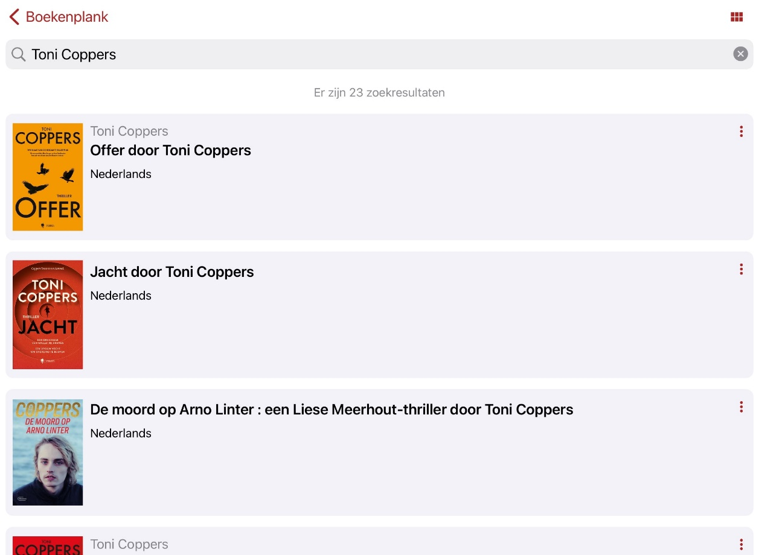
Beschrijving beeld: weergave resultaten zoekopdracht ‘Toni Coppers’ in de Anderslezen-app

49% van alle onmiddellijke aanvragen in 2022 gebeurden via de Daisy- en braillecatalogus, goed voor 94.246 aanvragen. Dit is een daling van 17% tegenover 2021. Dit komt door het stijgend gebruik van de catalogus-zoekmogelijkheid in de Anderslezen-app.

Daarnaast werden er 1.391 titels gereserveerd via de uitleendienst (dit zijn titels die nog in productie zijn) en 15.548 titels op een wenslijst geplaatst. Lezers kunnen zowel via de Daisy- en braillecatalogus als via de uitleendienst titels op hun wenslijst plaatsen.

68% van onze rechtstreekse lezers maakte minstens één keer gebruik van de Daisy- en braillecatalogus. Dit is een daling van 17% tegenover vorig jaar. De voor de hand liggende verklaring hiervoor is dat veel lezers nu rechtstreeks zoeken en aanvragen in de app in plaats van in de Daisy- en braillecatalogus. Deze trend is gestart in 2021 met de lancering van de app-catalogus.

De overschakeling naar het nieuwe bibliotheeksysteem Fonar liep vertraging op. We zijn ook in 2022 nog niet overgeschakeld. De complexe omzetting van data van de oude naar de nieuwe architectuur duurt langer dan verwacht. Zenjoy nam eind 2022 het projectmanagement over, en ontwikkelt de front-end en een gedeelte van de backend. We verwachten de eerste schermen van de applicatie te kunnen testen in het eerste kwartaal van 2023.

We vragen al geruime tijd aan Cultuurconnect om Daisy-boeken zichtbaar te maken in de catalogi van de lokale bibliotheken. Momenteel zijn enkel de Daisy-cd’s die een bibliotheek heeft zichtbaar in de catalogus. Dat is erg jammer voor personen met een leesbeperking die gebruikmaken van de plaatselijke bibliotheek. Over het beter koppelen van onze Daisy-records met de catalogi van de lokale bibliotheken lopen gesprekken, maar we hebben helemaal geen zicht op wanneer dit zal verwezenlijkt worden.

- Optimaliseren van het online distributiesysteem via het Anderslezen-platform, voor zowel downloaden als streamen.
Resultaatsindicator 1: Het lenen van Daisy-boeken gebeurt eind 2020 online en niet meer op cd-rom aan particuliere personen met dyslexie, tenzij op uitdrukkelijke vraag van deze lezers.
Resultaatsindicator 2: Onze Daisy-online-lezers kunnen betrouwbaar Daisy-online-boeken downloaden en streamen via het Anderslezen-platform; een externe monitoring rapporteert maandelijks een beschikbaarheid van minstens 95% op de volledige tijdsperiode (24/7).
We leenden in 2022 aan 8.148 personen met dyslexie Daisy-boeken uit, waarvan 5.248 rechtstreekse lezers en 2.900 lezers via organisaties.
54 van deze 5.248 lezers kozen in 2022 minstens één keer voor een Daisy-boek op cd. Dat is slechts 1% van de volledige groep. Als we enkel naar de rechtstreeks bij Luisterpunt aangesloten leden met dyslexie kijken die zich in 2022 inschreven is dit 0,6%.

Voor het vijfde jaar op rij bleef de beschikbaarheid van de Daisy-online-dienstverlening boven de 95%. Via onze externe online monitoring stelden we een daling vast van 99,959% beschikbaarheid in 2021 naar 99,863% beschikbaarheid in 2022. Dit stemt overeen met een stijging van de onderbrekingsduur van 3 uren en 34 minuten naar 11 uren en 59 minuten.
De lagere beschikbaarheid is te wijten aan performantieproblemen op de Anderslezen-server. In de loop van 2022 werden meerdere aanpassingen doorgevoerd maar in februari 2023 is het probleem nog steeds niet opgelost. De problemen vertalen zich in micro-onderbrekingen van meestal een tweetal minuten. We hadden 153 van deze onderbrekingen in 2022, tegenover 34 in 2021.

De webspeler is vernieuwd, hij is gebruiksvriendelijker geworden en is bruikbaar in een mobiele omgeving.
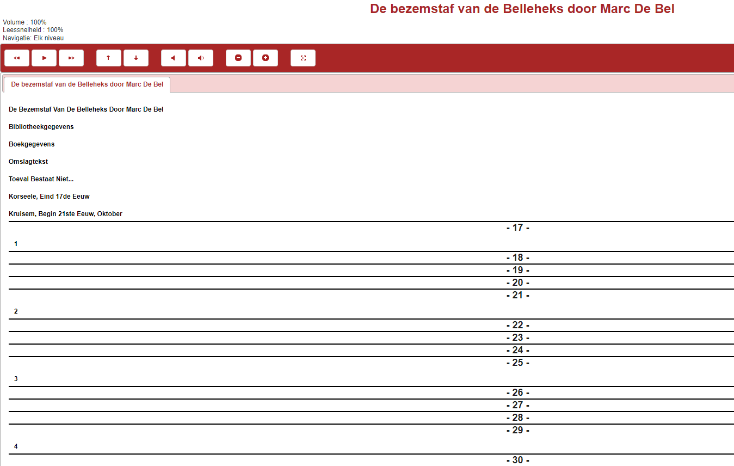
Beschrijving beeld: nieuwe webspeler met Daisy-boek ‘De bezemstaf van de Belleheks’ van Marc De Bel.
In 2023 starten we de gesprekken over een eengemaakt aanbod met Transkript (luistertijdschriften) en Kamelego (Audiokranten) opnieuw op.

- Verrijken van het bibliotheekaanbod met andere digitale bronnen en ook overgaan tot een grensoverschrijdende uitwisseling van Daisy- en brailleboeken.
Resultaatsindicator: Luisterpunt participeert in 2019 actief aan het Accessible Books Consortium (ABC).

ABC bevat momenteel meer dan 850.000 toegankelijke versies van boeken in meer dan 40 talen. Een goede 40% van deze titels zijn Daisy-boeken mét menselijke spraak.

In 2022 maakten we aanpassingen om Daisy-boeken die van onze Vlaamse productiecentra komen rechtstreeks te laten doorstromen naar het ABC-platform. Titels die binnenkomen in onze Daisy-collectie worden nu onmiddellijk klaargezet in een vorm die ABC kan verwerken. Het uploadproces moet echter nog op punt gesteld worden. We verwachten begin 2023 dat deze titels, waarvan er inmiddels meer dan 3.000 klaar staan, als directe downloads zullen beschikbaar worden op ABC. Daarna zullen er wekelijkse updates volgen.

We lanceerden in februari 2022 de rechtstreekse ABC-dienstverlening voor onze lezers. Zij kunnen rechtstreeks boeken downloaden van buitenlandse partnerorganisaties, maar ook titels doorgeven aan ons: dan nemen wij deze op in onze eigen collectie en kunnen lezers de boeken lezen via de vertrouwde Anderslezen-app, de webspeler of op Daisy-cd. We hebben 92 van onze lezers mogen verwelkomen bij deze nieuwe dienstverlening. Samen deden zij 141 aanvragen met een duidelijke voorkeur voor Engels- en Franstalige titels.

- Continueren van de belangrijke relatie met de productiecentra BLL en Transkript en bijdragen tot meer efficiëntie in de productiesector van toegankelijke informatie in Vlaanderen.
Resultaatsindicator 1: De driejarige overeenkomsten met de productiesector worden tijdig afgesloten en vernieuwd.
Resultaatsindicator 2: Het rapport van een externe consultant over de productiesector in Vlaanderen is eind 2019 klaar en geaccepteerd voor uitvoering door de betrokken partners.

In 2021 werd een nieuwe overeenkomst met de productiecentra onderhandeld en afgesloten, dit voor de periode 2022-2024. Het collectiebudget voor 2022 en volgende jaren neemt met meer dan 6% toe tegenover 2021.

De gemiddelde productietijd van een Daisy-boek duurde iets langer dan in 2021: bij BLL 9,2 maanden, bij Transkript iets meer dan 6 maanden. Voor brailleboeken kwam de productietijd in 2022 bij BLL op minder dan 2 maanden en voor Transkript op iets meer dan 2 maanden. 9,2 maanden productietijd is echt te lang, we dringen er bij BLL op aan om dergelijke lange tijden te vermijden. In 2021 bedroeg de productietijd bij BLL nog 8,5 maanden.

Luisterpunt behoudt haar interesse in digitale braille en volgt de internationale ontwikkelingen hierover op. Met de financiële steun van de Koning Boudewijnstichting onderzochten we in 2022 hoe gebruikers boeken in digitale braille zouden lezen en welk type bestand bruikbaar zou zijn voor de lezers. We werken in 2023 aan de implementatie van digitale braille als uitleenvorm.

In 2022 beoordeelde de stemmencommissie 89 stemproeven, dit ligt in de lijn van 2021 (94 stemproeven). Enkele studio’s van BLL en Transkript zijn volzet, daar is geen ruimte meer voor nieuwe inlezers.
Van de 89 afgelegde stemproeven kregen 54 kandidaten een negatieve beoordeling (60,7%), 27 een positieve (30,3%) en 8 kandidaten kregen de mogelijkheid om een tweede stemproef af te leggen (9%). Het slaagpercentage ligt met 30,3% duidelijk hoger dan in 2021 (21,3%). Het lag zelfs nooit eerder zo hoog.
- Opvolgen van de ontwikkelingen bij het Daisy Consortium en de commerciële aanbieders van Daisy-hardware en Daisy-software.
Resultaatsindicator: Luisterpunt participeert actief aan de fora en de congressen van het Daisy Consortium.
In de nasleep van corona vonden ook in 2022 geen fysieke congressen plaats. Luisterpunt nam wel deel aan online bijeenkomsten van het Daisy Consortium. Hier was echter weinig mogelijkheid tot actieve participatie.

Luisterpunt heeft deelgenomen aan de EU Inclusive Publishing Communications Working Group, die werd opgestart door het Daisy Consortium. Deze werkgroep vergaderde tweemaandelijks online, behalve in de vakantieperiode. Deze werkgroep verzamelt en deelt ideeën en goede voorbeelden m.b.t. toegankelijk publiceren en zorgt voor een stand van zaken in de verschillende Europese landen.

In de periode 2020-2021 maakte Luisterpunt software om in bulk Daisy-publicaties uitwisselbaar te maken met onze Nederlandse collega’s. Deze software voert testen uit op het boek en past aan waar nodig.
Als natuurlijke uitloper hiervan werkte Luisterpunt een validatietool uit voor Daisy-publicaties. Deze tool test de technische criteria waaraan een Daisy-boek moet voldoen naar analogie met de Daisy-validator van het Daisy Consortium en breidt deze verder uit. We testen onder meer op eigenschappen die het goed afspelen van titels in de Anderslezen-app verhinderen en op eigenschappen die het gevolg zijn van het opnemen van titels met Hindenburg Narrator. De validatietool genereert een e-mailrapport per boek met een duidelijke visuele weergave van afwijkingen en een omschrijving van elke test.
De bedoeling is om deze tool in 2023 uit te rollen bij de twee Vlaamse productiecentra zodat zij sneller kunnen valideren en dat de niet-audiotechnische testen volledig homogeen worden toegepast op alle Vlaamse producties.

- Realiseren van een samenwerking met de Nederlandse gespecialiseerde bibliotheekorganisaties op het vlak van bibliotheekaanbod, back office-diensten en projecten inzake bibliotheekdienstverlening.
Resultaatsindicator: De realisatie van een grensoverschrijdende uitwisseling van Daisy-boeken (EAC) is medio 2019 een feit.

Aanwinsten uit Nederland verwerken we aan Vlaamse zijde per kwartaal. De boeken van Passend Lezen/Dedicon worden op onze gedeelde server geplaatst.

Als een lezer een zeer recente titel uit Nederland wenst of we een bepaald boek uit Nederland in de kijker willen zetten in ons tijdschrift Luistervink, verwerken we dit boek met voorrang en wachten we niet op de kwartaallevering.

In 2022 werden 1.730 boeken in het kader van Eén Audiocollectie (EAC) toegevoegd aan onze Daisy-collectie.
Eind 2022 bevat onze collectie 17.202 EAC-titels. Hiervan werden er 9.051 minstens één keer uitgeleend.
In totaal tellen we 44.720 uitleningen van EAC boeken, tegenover 28.650 uitleningen in 2021. 261 organisaties namen EAC-boeken op in hun bruikleencollectie.

7. Strategische doelstelling 3
De bibliotheek bereikt meer mensen en communiceert doeltreffend met haar doelgroepen en haar strategische partners

Operationele doelstellingen:

- Realiseren van een groter bereik van de bibliotheek.
Resultaatsindicator 1: Verhoging met 40% van het aantal eigen actieve lezers en organisaties van 5.911 eind 2017 naar ongeveer 8.275 eind 2023.
Resultaatsindicator 2: Het aantal actieve online lezers via organisaties bedraagt eind 2020 3.000 personen.

In 2022 telden we 16.448 actieve lezers en organisaties.

Voor Daisy telden we in 2022 14.039 actieve lezers (13.847 in 2021), dit zijn rechtstreekse lezers (9.275) en lezers via organisaties (4.764). Voor braille telden we 174 actieve rechtstreekse lezers en 14 organisaties.
103 lezers en 6 organisaties leenden Daisy én braille.
Van de Daisy-lezers (14.039) zijn er 12.762 lezers online-lezer (= 91%). 1.277 lezen op cd, ofwel 9%. Deze kleine groep cd-lezers zorgt voor maar liefst 38% van de uitleningen.

Het aantal actieve lezers via organisaties steeg van 1.693 in 2019 naar 2.297 in 2020, naar 3.465 in 2021 tot 4.764 in 2022. Op één jaar tijd schreven de organisaties dus 1.299 nieuwe lezers in. We zien dat het aantal actieve jeugdlezers via organisaties enorm toeneemt: van 800 in 2019 naar 1.497 in 2020 naar 2.378 in 2021 tot 3.172 in 2022.
Scholen maken duidelijk gebruik van de mogelijkheid om leerlingen in te schrijven via hun organisatieaccount. Zowel bij de volwassenen als bij de jeugdlezers merken we een duidelijke stijging van ‘lezers via organisaties’. Bij de jeugd is het aantal actieve jeugdlezers via organisaties zelfs voor het eerst hoger dan het aantal actieve jeugdlezers die rechtstreeks bij Luisterpunt lid zijn.

- Actieve communicatie met bestaande en nieuwe lezers verder uitbouwen, adequaat ondersteund met diverse promotiematerialen.
Resultaatsindicator: Beschikken over specifieke promotiematerialen en diverse communicatiekanalen naar alle doelgroepen.

We proberen zoveel mogelijk intermediaire organisaties te informeren over ons aanbod en onze dienstverlening. Dit doen we bv. via META (VVBAD), Iedereen Leest (bv. via Leesjury), de lokale bibliotheken, onderwijs (bv. Klascement), OVSG (Onderwijsvereniging van Steden en Gemeenten), logopedisten (bv. samenwerking met de VVL), de Brailleliga, Blindenzorg Licht en Liefde, Afasie vzw, Brussels Ouderenplatform en de Vlaamse Ouderenraad.
Zo publiceerden Diego Anthoons en Saskia Boets een uitgebreid artikel over 10 jaar Ik haat lezen in META, het vakblad voor bibliotheken (september 2022). Saskia Boets schreef ook het editoriaal van dit META-nummer.
Ook in de Politeia-publicatie ‘Aanbod, dienstverlening en gebruikers van bibliotheken’, m.m.v. VVBAD, schreef Saskia Boets een overzichtsartikel over Luisterpuntbibliotheek.

Daarnaast zijn we aanwezig op zoveel mogelijk relevante praktijkmarkten en beurzen voor intermediaire organisaties en/of onze doelgroepen en stellen we ons aanbod voor tijdens infosessies, zowel online als offline (zie OD3).

Met de Geef je oren de kost-campagne richtten we ons begin 2022 samen met Transkript en Kamelego op ergotherapeuten, vrijwilligers en mensen die op een of andere manier bezig zijn met lezen in een zorgvoorziening. We zorgden voor een vernieuwde website, nieuw promotiemateriaal en infosessies. Meer info hierover in OD6. Het najaar stond dan weer volop in het teken van 10 jaar Ik haat lezen, onze campagne gericht op kinderen met dyslexie. Al onze projecten en materialen die we hiervoor ontwikkelden bespreken we bij OD5.

We onderhouden onze websites (luisterpuntbibliotheek.be en ikhaatlezen.be) actief. Geregeld publiceren we nieuwsberichten, plaatsen we boeken in de kijker, maken we lezers nieuwsgierig met luisterfragmenten, … Vernieuwingen of aanpassingen in onze dienstverlening communiceren we telkens op de websites.
Ook op de startpagina van onze catalogus plaatsen we korte nieuwsberichten (bv. auteurs die genomineerd zijn voor een literaire prijs, een jeugdboek of auteurslezing in de kijker, het Poëziegeschenk, …). Naast nieuwsberichten publiceren we elke maand een carrousel met alle boeken die in Luistervink – ons gesproken huistijdschrift – besproken worden. Ook boeken van de Leesjury of de Jeugdboekenmaand zetten we in de kijker aan de hand van een carrousel.

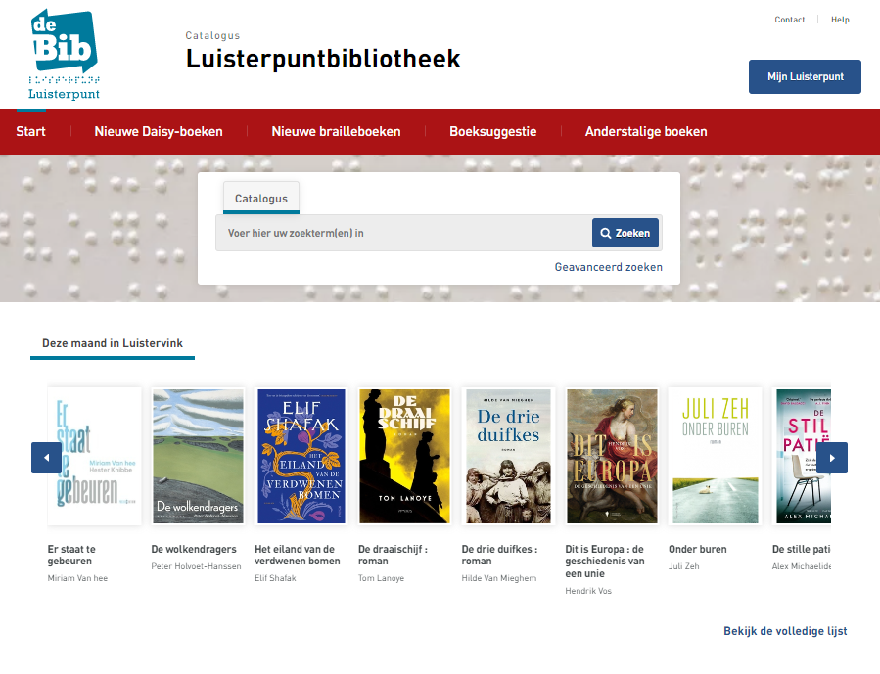
Beschrijving beeld: startpagina catalogus met een aantrekkelijke carrousel met boekentips uit Luistervink.

Luisterpuntbibliotheek.be telde 56.490 bezoekers in 2022 (67.436 in 2021), mijn.luisterpuntbibliotheek.be telde er 126.524 (138.845 in 2021).
Ikhaatlezen.be telde 43.530 bezoekers in 2022, bijna dubbel zoveel bezoekers als in 2021 (22.302 bezoekers) – het resultaat van onze uitgebreide campagne.

De vernieuwde website www.geefjeorendekost.be haalde in 2022 13.371 bezoekers.

Uit onze lezersbevraging bleek dat lezers die Luistervink niet beluisteren of ons niet volgen op sociale media, bepaalde aspecten van onze werking missen. Om die reden zijn we vanaf september 2022 gestart met een maandelijkse e-mailnieuwsbrief voor onze lezers, de eerste nieuwsbrief werd verstuurd naar 10.136 lezers.
Eind 2022 tellen we 10.923 abonnees op de nieuwsbrief, we merken dat deze in de smaak valt bij onze lezers.

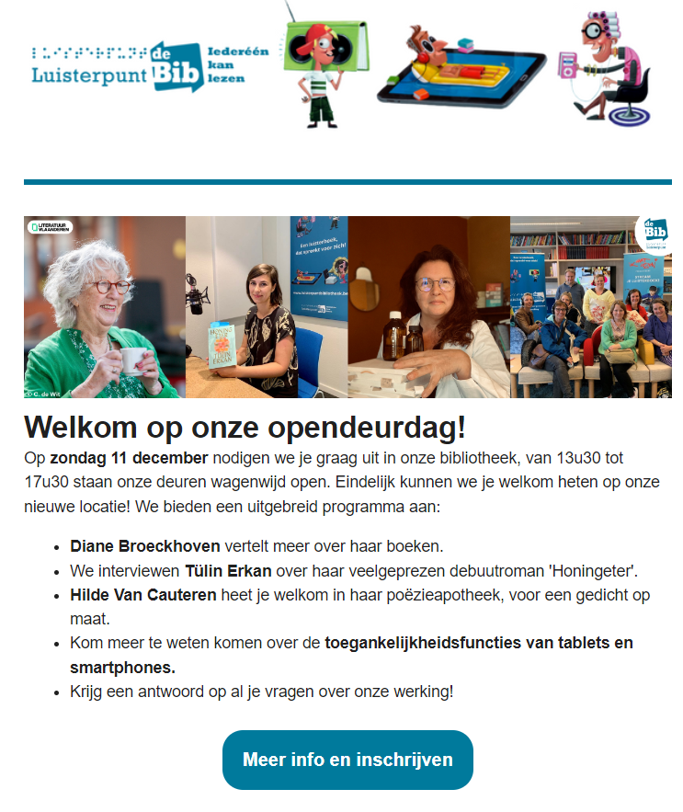
Beschrijving beeld: item over opendeurdag uit onze lezersnieuwsbrief van december

Daarnaast hebben we al langer drie nieuwsbrieven voor organisaties: de Ik haat lezen-nieuwsbrief (voor scholen, logopedisten, …), de bibliothekennieuwsbrief en de nieuwsbrief gericht naar de zorgsector. Eind 2022 tellen we 3.092 abonnees voor de Ik haat lezen-nieuwsbrief (1.601 eind 2021), 590 voor de bibliothekennieuwsbrief (458 eind 2021) en 193 voor de zorgsector (123 eind 2021). Het communicatieteam maakt actief promotie voor de nieuwsbrieven tijdens infosessies en workshops, en bezoekers van bv. beurzen kunnen zich meteen online inschrijven of hun e-mailadres achterlaten op een formulier. Ook delen we de nieuwsbrieven op Facebook.

De Ik haat lezen-nieuwsbrief stuurden we vier keer uit in 2022 (maart, augustus, oktober, november), de bibliothekennieuwsbrief vijf keer (maart, juni, september, oktober, november). De zorgsector ontving 1 nieuwsbrief in mei 2022. Daarnaast stuurden we begin 2022 een mailing uit naar alle woonzorgcentra in Vlaanderen over onze vernieuwde campagne (met bijhorende infosessies) ‘Gaat lezen moeilijk? Geef je oren de kost!’, samen met Transkript en Kamelego.
Ons nieuwsbrievenarchief staat op onze website.

Onderwerpen die voornamelijk aan bod kwamen in de nieuwsbrieven van 2022 waren: Daisy-online en de Anderslezen-app, auteurslezingen, blik achter de schermen, projecten zoals de Voorleesweek en Jeugdboekenmaand, de Leesjury, boekentips, webinars, activiteiten zoals beurzen en opendeurdagen, de Ik haat lezen-escaperoom, de Klinkende Klankenquiz, nieuw promotiemateriaal, uitgaves in Daisy en braille (bv. van de Taalkrant, het Poëziegeschenk, het Boekenweekgeschenk), kant-en-klare cd-pakketten voor bibliotheken, groepsaankoop Daisy-spelers, …

Luisterpunt is actief op sociale media, meer bepaald op Facebook, Twitter, YouTube en sinds juni 2022 ook op Instagram. We startten op Instagram omdat we onder meer merkten dat heel wat mensen en organisaties over ons communiceerden, maar dat we hier niet altijd met het Ik haat lezen-account konden mee in interactie gaan (bv. een auteur voor volwassenen die een foto deelt terwijl hij zijn boek bij ons inleest).
Met de campagne ‘Ik haat lezen’ zijn we actief op Facebook en Instagram. Het Ik haat lezen-account op Pinterest – waar we auteursfilmpjes, boekentips en Daisy-voordelen deelden – zetten we in 2022 stop wegens te weinig bereik: in 2020 hadden we 56 volgers, in 2021 61 volgers. Het materiaal dat we op Pinterest postten, verschijnt ook op onze Instagram-pagina, en daar bereiken we veel meer mensen.
Elk kanaal kende in 2022 een stijging in het aantal volgers. Onderstaande tabel geeft een overzicht.
 | FB LP | Insta LP | FB IHL | Insta IHL | LinkedIn | Twitter | YouTube
2019 | 1.864 | NVT | 1.659 | NVT | NVT | 70 | 100+
2020 | 2.649 | NVT | 2.889 | 408 | NVT | 99 | 167
2021 | 3.197 | NVT | 3.316 | 724 | 91 | 121 | 276
2022 | 3.939 | 503 | 4.276 | 1.086 | 193 | 139 | 357

Deze tabel toont het totaal aantal volgers op de verschillende sociale media.

In 2022 experimenteerden we verder met Facebook- én Instagramadvertenties. In totaal publiceerden we negen advertenties, voor uiteenlopende projecten (infosessies Geef je oren de kost!, VRT-spot ‘Eén letter maakt het verschil’, opendeurdag voor volwassenen, Klinkende Klankenquiz, online escaperoom). We stellen hetzelfde vast als vorig jaar: we genereerden met de advertenties op een kostenefficiënte manier veel kliks naar de website en nieuwe volgers.

Op Facebook en Instagram proberen we onze lezers te inspireren met passende boekentips bij speciale dagen (bv. Gedichtendag, Wereldbrailledag, Halloween, …), auteursfilmpjes, interessante artikels, nieuws over onze organisatie en campagnes, …

Net zoals de vorige jaren deelden we onze belangrijkste berichten in allerlei Facebook-groepen van leerkrachten, ondersteuners, boekenliefhebbers, … We merken dat berichten die we delen in groepen onze best scorende berichten zijn: teaser escaperoom, reacties van kinderen over de Ik haat lezen-escaperoom, getuigenissen, …

In januari 2022 namen we de Instagram-pagina van KlasCement over. KlasCement is een online platform voor onderwijsprofessionals en organisaties om elkaar te inspireren en te ondersteunen door lesmateriaal, praktijkervaring en vragen met elkaar te delen. Tijdens deze overname stelden we Daisy-luisterboeken en de Anderslezen-app voor, hoe je als leerkracht ermee aan de slag kan en gaven we een blik achter de schermen. We schonken ook extra aandacht aan ons brailleaanbod, verschillende leerkrachten vroegen daarna braille-alfabetjes en een brailleboek aan om in de klas rond braille te werken. De Instagram-Stories zijn te herbekijken op het Instagram-account van KlasCement.
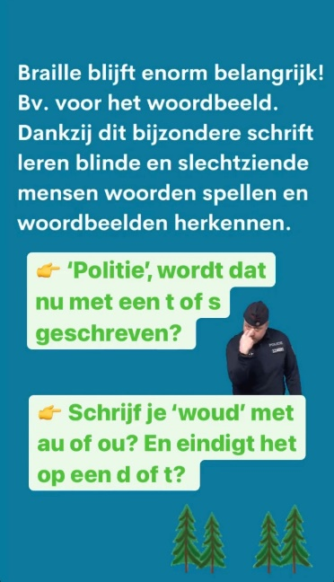 | 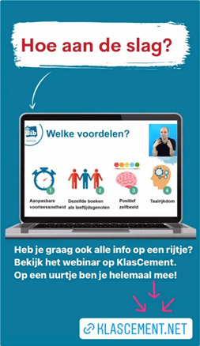 | 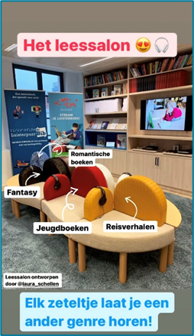
Beschrijving beelden: drie story’s van de Klascement-Instagram-overname: info over het belang van braille, het webinar voor leerkrachten over Daisy-luisterboeken en een foto van het leessalon in onze publieksruimte.

Luisterpunt is ook aanwezig op LinkedIn. Op deze pagina delen we voornamelijk belangrijke aankondigingen, relevant voor het professionele netwerk. Eind 2022 volgden 193 mensen Luisterpunt op LinkedIn (eind 2021 hadden we 91 volgers). We blijven hierop inzetten.

In 2022 uploadden we 43 nieuwe video’s op ons YouTube-kanaal: auteursfilmpjes, getuigenissen (Ida leest Daisy-boeken met de Anderslezen-app, Alfons luistert boeken met de Daisy-speler), vragen voor de Klinkende Klankenquiz, lezingen van de Ik haat lezen-studiedag en instructiefilmpjes. Eind 2022 telde ons kanaal 357 abonnees.
We willen in 2023 nog meer getuigenisvideo’s maken, dan vooral van oudere lezers.

Daarnaast hebben we een podcast waar we interviews delen, en die te beluisteren is met alle bekende apps zoals Spotify, Google Podcasts en Apple Podcasts. We zien de podcast mooi groeien: begin 2022 stond de teller van de plays op 14.111, begin 2023 op 20.965.

Als bibliotheek staan we paraat met informatie over nieuwe boeken en boekentips. Voor kinderen doen we dat al vele jaren met een driemaandelijkse e-mail, met een pdf-document waarin alle aanwinsten verdeeld zitten per leeftijdscategorie zodat kinderen en jongeren meteen kunnen doorklikken naar de boeken die het best bij hun leefwereld passen. We delen deze lijst in onze Ik haat lezen-nieuwsbrief en vanaf 2023 gaan we deze lijst opnemen in onze maandelijkse lezersnieuwsbrief.

Onze volwassen lezers ontvangen maandelijks (behalve in juli en augustus) de nieuwste aanwinsten via ons huistijdschrift Luistervink. Met dit magazine willen we lezers inspireren met boekentips en hen op de hoogte houden over onze organisatie en de boekenwereld. Luistervink bestaat uit een aantal rubrieken. Op basis van de resultaten van onze lezersbevraging in 2022 schrapten we enkele rubrieken en voegden we een nieuwe toe: Radio Podcast. In ‘Radio Podcast’ tippen we elke maand een podcast die volgens ons de moeite waard is.

In de zomer van 2022 implementeerden we nieuwe, automatische e-mails voor nieuwe lezers. Na inschrijving krijgen ze een e-mail op maat van hun gekozen lezersprofiel, met duidelijke, beknopte info.
In 2023 herwerken we de welkom- en kennismakings-cd’s, en willen we kinderen na inschrijving ook een leuk filmpje aanbieden om hen verder op weg te helpen.

Luisterpunt verscheen in 2022 in algemene en specifieke media, met o.a. aandacht in/op:
- Het Nieuwsblad - Jos Pierreux schrijft eerste Wablieft-boek en leest dat in bij Luisterpunt. (januari)
- Podcast Tech Talks - aflevering ‘Lezen in al zijn vormen’. (februari)
- Blogbericht Iedereen Leest - De leeswereld van Ida en Josse Hofman, twee lezers bij Luisterpunt (maart)
- Advertentie in inMotion - Gaat lezen moeilijk? Geef je oren de kost! (april)
- Every Effort Matters - Diversity and inclusion in libraries: three examples of good practice (mei)
- Het Nieuwsblad en Het Laatste Nieuws - overhandiging Daisy-luisterboek aan schrijver Bert Cornelis en Alfons Leempoels (juli)
- META VVBAD - 10 jaar Ik haat lezen (oktober)
- Gazet van Antwerpen, Passe-Partout Leuven - online Ik haat lezen-escaperoom (oktober)
- Podcast Larieboek & Apekool: aflevering ‘Over leeshaat & boekenliefde’ – Luisterpunt was te gast in de podcast ‘Larieboek & Apekool’, een podcast voor jonge ouders en hun kinderen waarin hosts Yarne en Jochen boekentips delen. Ze praatten met directeur Saskia Boets over leeshaat, dyslexie en boekenliefde. Ook inlezer Piet Deslé kwam langs.
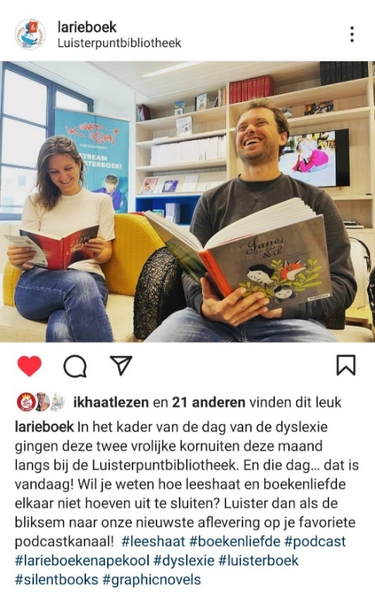
Beschrijving beeld: Instagram-bericht van de podcast Larieboek en apekool met aandacht voor de aflevering bij Luisterpuntbibliotheek ‘Over leeshaat & boekenliefde’. Foto van presentatoren Yarne en Jochen, met begeleidende tekst: “In het kader van de dag van de dyslexie gingen deze twee vrolijke kornuiten deze maand langs bij de Luisterpuntbibliotheek. En die dag… dat is vandaag! Wil je weten hoe leeshaat en boekenliefde elkaar niet hoeven uit te sluiten? Luister dan als de bliksem naar onze nieuwste aflevering op je favoriete podcastkanaal!”

Ten slotte werken we uitgebreid samen met Iedereen Leest. Op de website van de Leesjury vinden kinderen met een leesbeperking een verwijzing naar de aangepaste boeken en bij elk genomineerd boek (vanaf groep 2) staat een kort fragment uit het Daisy-boek en een rechtstreekse link naar onze catalogus. Onze Daisy-boeken staan ook op Boekenzoeker.be. Bij elk boek dat beschikbaar is in Daisy-formaat staat eveneens een luisterfragment en een rechtstreekse link naar het Daisy-boek in onze catalogus.

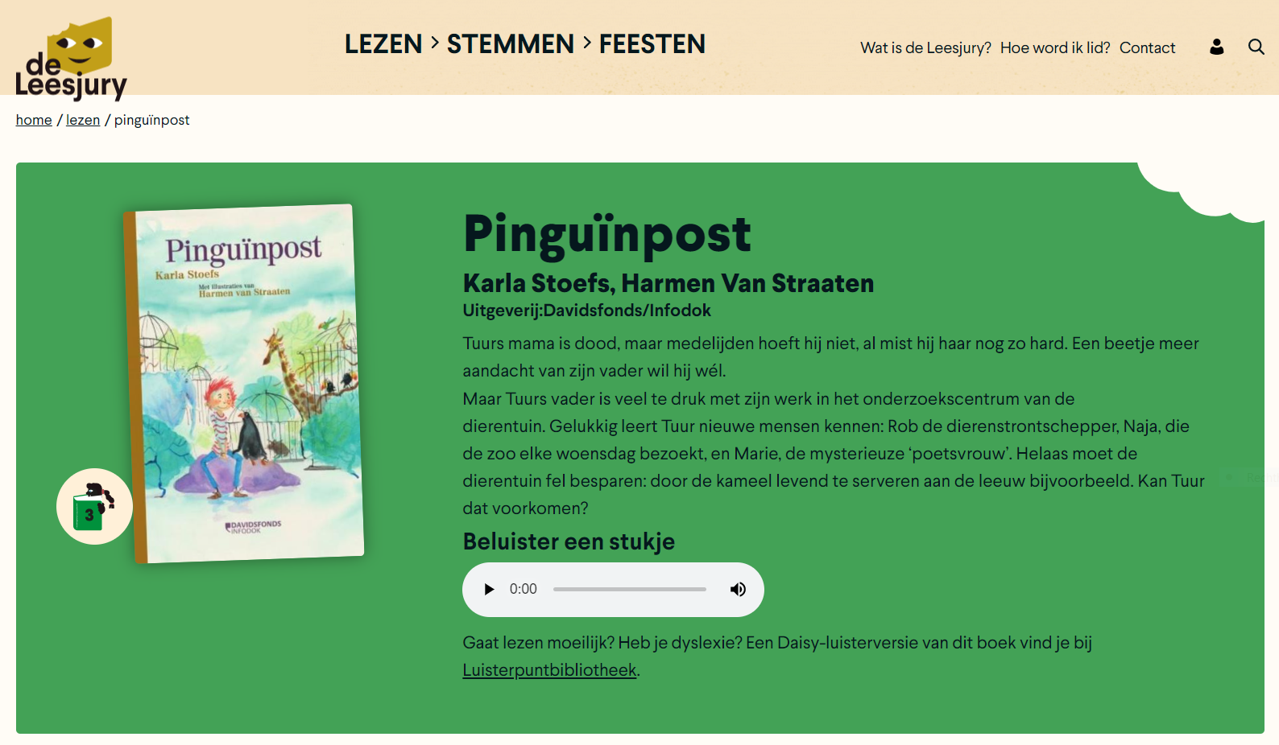
Beschrijving beeld: schermbeeld van de Leesjury-website, bij het boek ‘Pinguïnpost’ van Karla Stoefs staat een luisterfragment en de tekst “Gaat lezen moeilijk? Heb je dyslexie? Een Daisy-luisterversie van dit boek vind je bij Luisterpuntbibliotheek.”

- Deelnemen aan en zelf organiseren van evenementen en promotieprojecten binnen en buiten de sector van mensen met een leesbeperking, vanuit een weldoordacht communicatiebeleid.
Resultaatsindicator: Luisterpunt is jaarlijks actief betrokken bij 10 evenementen en promotieprojecten (beurzen, lezingen, infosessies).

2022 was een druk en goed gevuld jaar. Na twee lange coronajaren konden we eindelijk een opendeurdag organiseren voor onze jeugdlezers (20 november) en volwassen lezers (11 december). We informeerden ouders en leerkrachten op de familiedag van de Brailleliga en waren met een Luisterpuntstand aanwezig op de boekvoorstelling ‘Wifi en de broers’ van Brenda Froyen. Het communicatieteam gaf live infosessies in/voor bibliotheken (o.m. Utopia Aalst, HaBoBib, jeugdmedewerkers van Antwerpse bibliotheken, bibliotheken van COMEET) en scholen/onderwijsondersteuners (Scholengroep Heilige Familie in Sint-Niklaas, Leescafé ’t Klavertje Vier in Dilbeek en de Schooltas in Zele).
Ook beurzen stonden op het programma. We namen deel aan de SETT-beurs, de REVA-beurs en het TOL-congres.

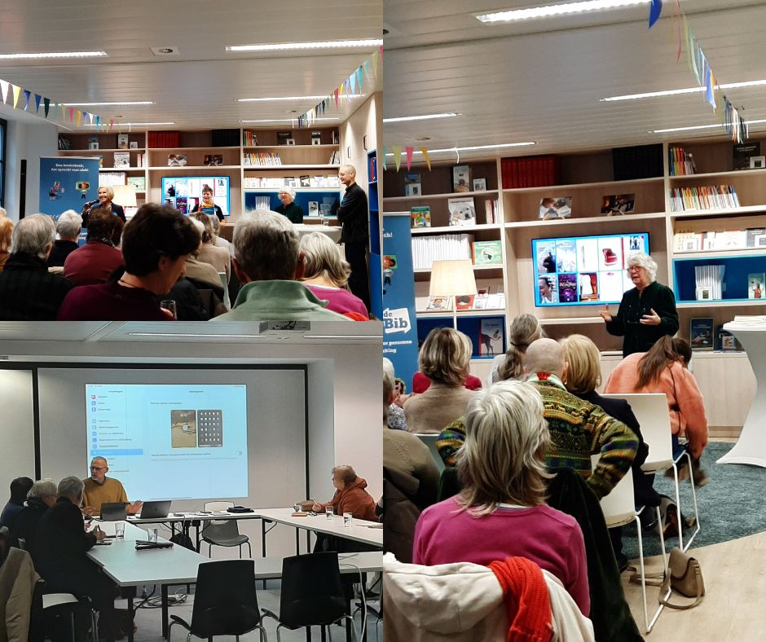
Beschrijving beeld: enkele sfeerbeelden van onze opendeurdag voor volwassenen: Luisterpuntvoorzitter Caroline Demeulenaere verwelkomt de lezers, Diane Broeckhoven vertelt over haar werk en Jeroen Baldewijns (Blindenzorg Licht en Liefde) geeft een infosessie over de toegankelijkheidsfuncties van tablets en smartphones.

Samen met deBuren organiseerden we een leesclub over ‘Vaders die rouwen’ van Carmien Michels, in aanwezigheid van de auteur.

In het kader van Allez:NL (initiatief van Huis van het Nederlands) waarbij over heel Brussel taalactiviteiten voor NT2-studenten georganiseerd werden, nodigden we David Troch uit om een workshop te geven over zijn bundel met éénlettergreepgedichten (‘Voor jou wou ik een huis zijn’).

We gaven infosessies over ons aanbod voor ouderen in Triamant Geluwe en in de bibliotheek van Evergem.

Ook online hebben we het afgelopen jaar niet stilgezeten. In totaal gaven we 18 online infosessies:

- We gaven 5 online infosessies voor zorgvoorzieningen, samen met Transkript en Kamelego in het kader van onze campagne ‘Geef je oren de kost’ (zie SD3OD6).
- We organiseerden zelf succesvolle online sessies voor bibliotheekmedewerkers (zie SD3OD7).
- Samen met partners zetten we online infomomenten op poten, bv. met Doc Atlas, OVSG, Lerarenopleiding Odisee Aalst, Postgraduaat Leescoach Odisee Aalst en VVBAD (voor hogeschoolbibliotheken), met Association Belge de Documentation asbl - Doc’Moment: ‘Lecture et public empêché’.

Tijdens de Week van de Klank (7 tot 20 februari) lanceerden we voor een tweede keer een online Klinkende Klankenquiz. Deze quiz is bestemd voor kinderen van 8 tot 12 jaar en bevat allerlei vragen over Daisy-luisterboeken, muziek, geluiden, dieren, … De quiz werd 250 keer gespeeld en staat nog steeds online: www.luisterpuntbibliotheek.be/klankenquiz2022.

Het thema van de Voorleesweek was ‘Lezen met je oren’, een thema dat ons op het lijf geschreven was. Om de start van de Voorleesweek te vieren organiseerden we samen met Muntpunt en de VGC-dienst Ondersteuning Bibliotheken in Brussel (OBiB) een live luisterquiz: Héritiers Klinkende Klankenquiz, met vragen over boeken, geluiden, muziek, vragen gesteld door special guests en leuke doe-vragen. Ketnet-Wrapper Héritier Tipo presenteerde de quiz. Na deze activiteit maakten we er een online versie van, te spelen op www.luisterpuntbibliotheek.be/klankenquiz2023. Meer dan 160 kinderen vulden de quiz in. Deze editie wordt ook gedeeld tijdens de Week van de Klank 2023.

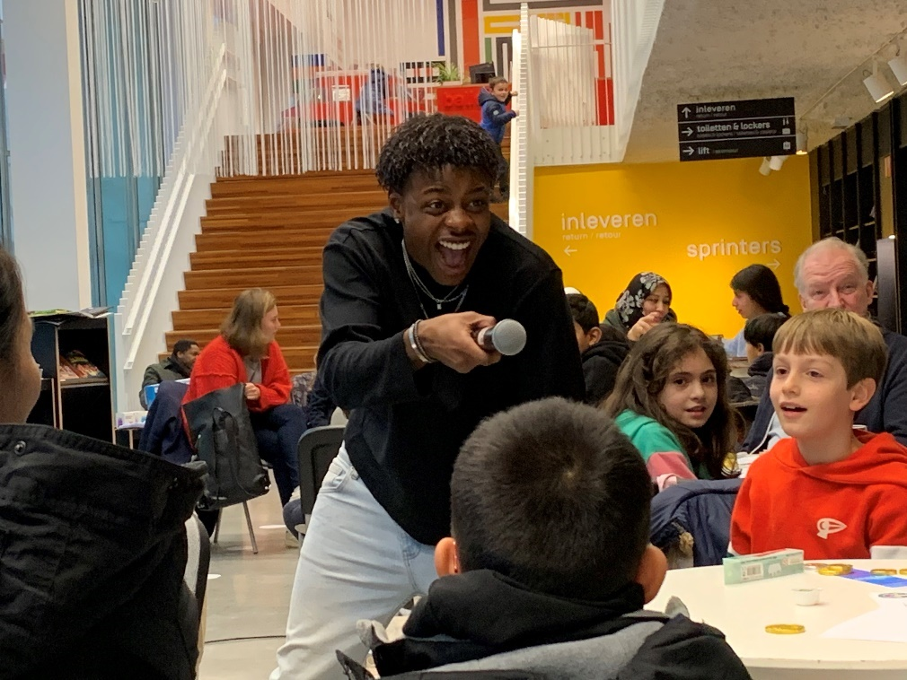
Beschrijving beeld: Ketnet-wrapper Héritier Tipo tijdens ‘Héritiers Klinkende Klankenquiz’ in Muntpunt. Een van de doe-vragen was om zo goed mogelijk het geluid van een meeuw na te bootsen.

We zetten in 2022 ook heel wat mooie (promotie)projecten op poten met partners, zoals:

- Met deBuren en Passend Lezen zorgden we voor een luister- en brailleversie van de Taalkrant van De Week van het Nederlands, ingelezen door ambassadeurs Raf Njotea en Joost Oomen.
- Net als de afgelopen jaren maken we samen met Passend Lezen het Poëziegeschenk en het Boekenweekgeschenk toegankelijk.
Sinds 2021 wordt de Poëzieweek en het Geschenk gecoördineerd door Poëziecentrum. Zij besteden in hun communicatie extra aandacht aan de toegankelijke versies.
- We waren opnieuw betrokken bij ‘De Voorleesclub’, een initiatief van VRT, Iedereen Leest, De Chinezen en deAuteurs, waarbij bekende Vlamingen voorlezen aan enkele kinderen. De afleveringen werden uitgezonden op tv en zijn te herbekijken op VRT MAX of te beluisteren als podcast.
- Het tweejaarlijkse festival EUROPALIA (thema ‘Trains & tracks’) publiceerde zes stationsromans (geschreven door Erwin Mortier, Lize Spit, Rob Van Essen, Caroline Lamarche, Lisette Lombé en Thomas Gunzig). Samen met onze Franstalige collega’s van EQLA zorgden we voor de Daisy-versies van deze zes stationsromans, ingelezen door de auteurs zelf. Elk Daisy-boek bevat zowel de Nederlandstalige als Franstalige versie.

- Auteurslezingen: Luisterpunt begeleidt elk jaar een aantal auteurs om hun eigen boek in te lezen in onze huisstudio. De stem van de auteur en zíjn/haar interpretatie van zijn/haar eigen boek: onze lezers vinden dit een bijzondere lees-/luisterervaring.
Resultaatsindicator: Luisterpunt realiseert jaarlijks minimaal 25 auteurslezingen in samenwerking met het Vlaams Fonds voor de Letteren - nu Literatuur Vlaanderen.

In 2022 lazen een 50-tal auteurs hun eigen boek bij ons in, waaronder Esohe Weyden, Diane Broeckhoven, Beno Schraepen, William Boeva, Marijke Umans, Tülin Erkan, Dimitri Leue, Naima Charkaoui, Peter Verlinden, Joachim Pohlmann, Elisabeth Lucie-Baeten, Brenda Froyen, Peter Holvoet-Hanssen, Carmien Michels, Anne-Laure Van Neer, Tijl Nuyts en Angelo Tijssens.

We mochten auteurs verwelkomen die intussen al wat ervaring hebben in onze studio, maar ook schrijvers die een eerste keer inlazen. Het viel ons op dat heel wat auteurs in de prijzen vielen (of genomineerd werden) met het boek dat ze bij ons inlazen, deze boeken zetten we uiteraard graag extra in de kijker: www.luisterpuntbibliotheek.be/prijsbeesten.

De auteurs krijgen een vergoeding: in 2022 bedroeg deze vergoeding 160 euro plus reiskosten. We volgden het advies in de resultaten van het onderzoek rond fair pay in de literaire sector. Voor deze auteurslezingen ontvingen we 6.000 euro subsidie van Literatuur Vlaanderen (via het reglement ‘Doelgroepgerichte publicaties’), Luisterpunt legde hier nog ongeveer 7.500 euro bij.

In 2023 zetten we deze werking verder. Eind 2022 sloten we een overeenkomst voor drie jaar af met Literatuur Vlaanderen, waardoor we niet langer elk jaar een dossier moeten indienen voor subsidies via ‘Doelgroepgerichte publicaties’. We ontvangen de komende drie jaar jaarlijks € 10.000 voor onze auteurslezingen. Vanaf 2023 bedraagt de vergoeding per sessie 175 euro.

Heel wat auteurslezingen gaan verder dan enkel de productie van een luisterboek. We organiseren activiteiten met de auteur of zetten fijne projecten op poten met partners. Enkele voorbeelden:

- ‘De eerste moord’ van Jos Pierreux: Al jaren hebben we een fijne samenwerking met Wablieft en voorzien we hun nieuwe boeken van een Daisy-luisterversie. Vaak zorgen we dat het luisterboek samen kan verschijnen met het gedrukte boek, ook bij ‘De eerste moord’ van Jos Pierreux was dat het geval.
- ‘Vaders die rouwen’ van Carmien Michels: Samen met Vlaams-Nederlands Huis deBuren organiseerden we een leesclub bij ons in de bib, in aanwezigheid van de auteur.
- Uitgeverij Vrijdag maakt van de door hun auteurs ingelezen Daisy-boeken geregeld gewone luisterboeken, die zo een ruimer publiek bereiken.
- Op onze opendeurdag voor de jeugd nodigden we Mathilda Masters uit voor een lezing, op de opendeurdag voor volwassenen waren Tülin Erkan en Diane Broeckhoven te gast voor een interview en een lezing.

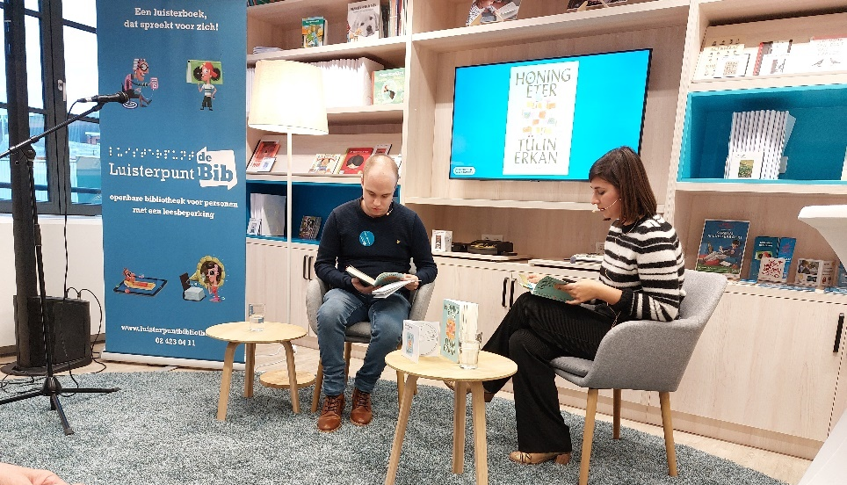
Beschrijving beeld: Luisterpuntmedewerker Diego Anthoons op de opendeurdag voor volwassenen in gesprek met Tülin Erkan, auteur van ‘Honingeter’.

We zetten de auteurslezingen uitgebreid in de kijker op onze website, onze cataloguspagina, in Luistervink, op sociale media, tijdens infosessies, …
Alle auteurs filmen we kort, deze filmpjes staan op ons YouTube-kanaal. Meestal linken we ernaar op onze Facebook-pagina en/of Instagram-account als het boek afgewerkt is.
Geregeld interviewen we ook auteurs die langskomen, voor ons tijdschrift maar ook voor onze podcast, om zo een ruimer publiek te bereiken met de gesprekken (www.anchor.fm/luisterpuntbib). In 2022 interviewden we Carmien Michels, Kathleen Vereecken, Siel Verhanneman en Tülin Erkan.
Heel wat auteurs delen zelf berichten op hun sociale media over de Daisy-luisterversie van hun boek en hun ervaringen bij het inlezen.

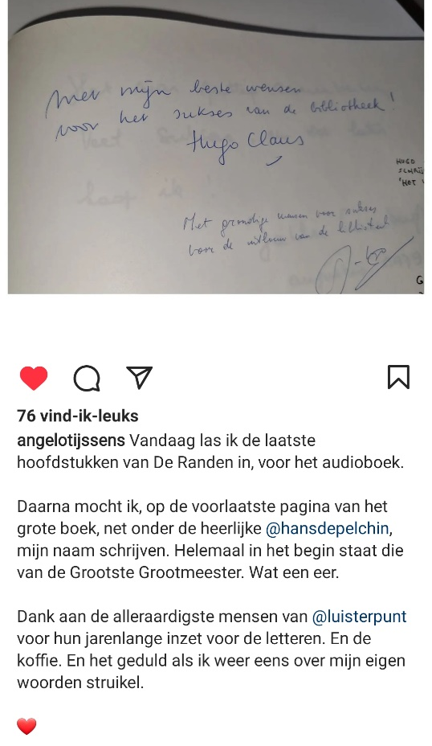 | 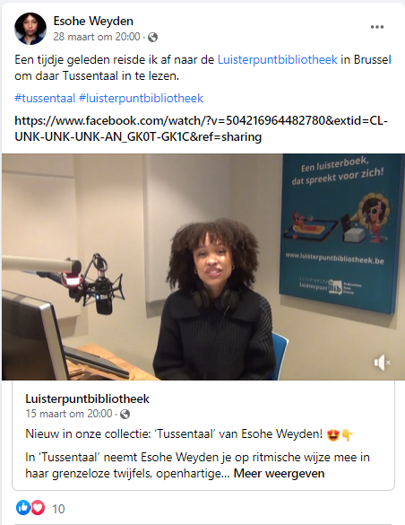
Beschrijving beelden:
Beeld 1: Instagram-bericht van Angelo Tijssens: “Vandaag las ik de laatste hoofdstukken van De Randen in, voor het audioboek. Daarna mocht ik, op de voorlaatste pagina van het grote boek, net onder de heerlijke Hans Depelchin mijn naam schrijven. Helemaal in het begin staat die van de Grootste Grootmeester. Wat een eer. Dank aan de alleraardigste mensen van @luisterpunt voor hun jarenlange inzet voor de letteren. En de koffie. En het geduld als ik weer eens over mijn eigen woorden struikel.” Bij het bericht staat een foto van de boodschap van Hugo Claus: “Met mijn beste wensen voor het sukses van de bibliotheek! Hugo Claus”.
Beeld 2: Facebook-bericht van Esohe Weyden met video van tijdens het inlezen en het bijschrift “Een tijdje geleden reisde ik af naar de Luisterpuntbibliotheek in Brussel om daar Tussentaal in te lezen.”

- Evalueren, consolideren en optimaliseren van de campagne ‘Ik haat lezen’, gestart in 2012, naar kinderen en jongeren met dyslexie.
Resultaatsindicator 1: Het aantal actieve lezers met dyslexie stijgt jaarlijks met 5%.
Resultaatsindicator 2: Het aantal actieve Daisy-online lezers met dyslexie via scholen en bibliotheken stijgt jaarlijks met 10%.

Beschrijving beeld: Ik haat lezen-logo met een kroontje bovenop en eronder ‘10 jaar’. Dit logo gebruikten we in 2022 onder meer als profielfoto op Facebook en Instagram.

In 2022 vierden we de 10e verjaardag van de campagne ‘Ik haat lezen’ en pakten we groots uit. Samen met Eureka ADIBib organiseerden we in het najaar heel wat fijne initiatieven.
We herwerkten de startpagina van www.ikhaatlezen.be naar een landingspagina met meteen heel wat concrete info en materiaal. Op die pagina kunnen leerkrachten, logopedisten, bibmedewerkers en ouders een digitale Ik haat lezen-startkit aanvragen, met daarin onder meer instructievideo’s, boekentips voor kinderen die starten met Daisy-luisterboeken, het ADILeerwerkboek en info over lees- en leerstoornissen. Van de lancering op 29 augustus tot het einde van 2022 werd de startkit 1.314 keer aangevraagd.

We sleepten gratis zendtijd in de wacht op Eén en maakten samen met Mad Monkey Studio’s een ludieke tv-spot, die in de eerste schoolweek in september werd uitgezonden op Eén, tussen 19u en 21u30. Onze invalshoek was: ‘Eén letter maakt het verschil’. Het spotje toont een jongen met dyslexie die de woorden ‘ridder’ en ‘redder’ door elkaar haalt en daardoor helemaal in de war raakt. Daarnaast maakten we een getuigenisvideo van Ida, een meisje met dyslexie, en haar mama. Deze materialen gebruikten we in onze uitgebreide campagne op Facebook en Instagram (en Eureka ADIBib op TikTok). Op ons YouTube-kanaal werd de spot al 1.200 keer bekeken, de video van Ida 304 keer.
Er volgen nog getuigenisvideo’s van Annemie Desoete (hoogleraar UGent), Pol Ghesquière (hoogleraar KU Leuven) en Anny Cooreman (Oprichter Eureka Leuven) over dyslexie en de kracht van hulpmiddelen.

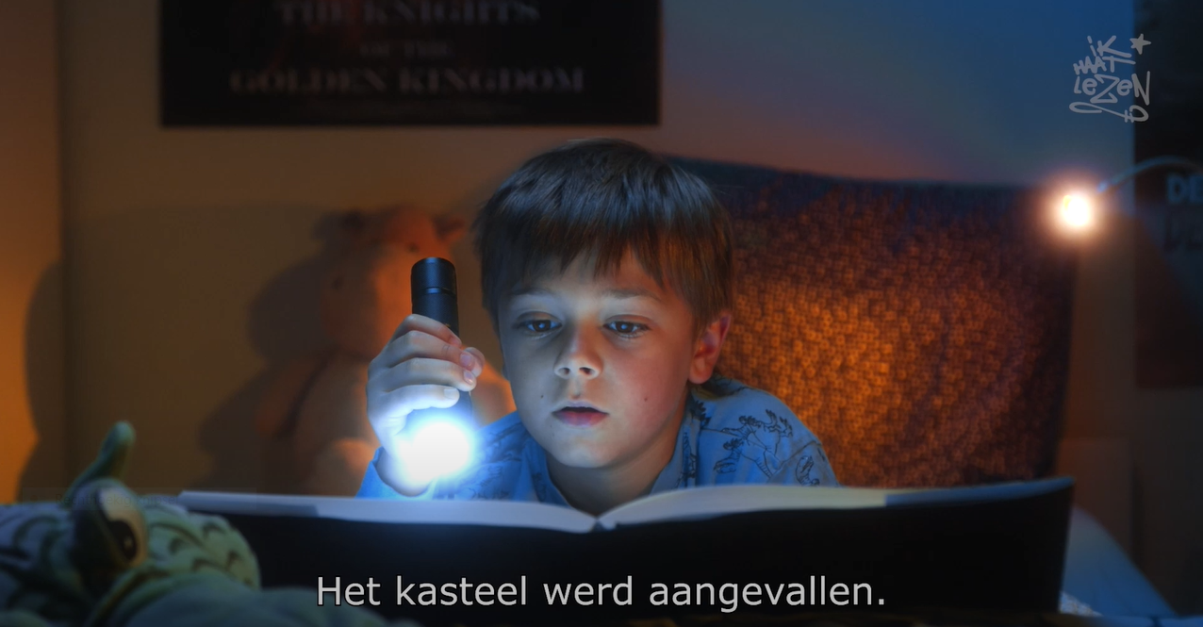
Beschrijving beeld: screenshot uit tv-spot. Een jongen ligt op bed met een boek, hij heeft een zaklamp vast. De ondertitel luidt: ‘Het kasteel werd aangevallen.’

Daarnaast zorgden we ook voor nieuw gedrukt promotiemateriaal, met een poster en een bladwijzer. De poster wil passanten laten ervaren hoe het is om dyslexie te hebben en wat de kracht van Daisy-boeken en ADIBoeken kan zijn. In oktober hing de poster in 125 Vlaamse treinstations. De nieuwe bladwijzer bevat een kort stappenplan om aan de slag te gaan met de Anderslezen-app. Bibliotheken, scholen, logopedisten, … kunnen dit materiaal gratis aanvragen via onze website.

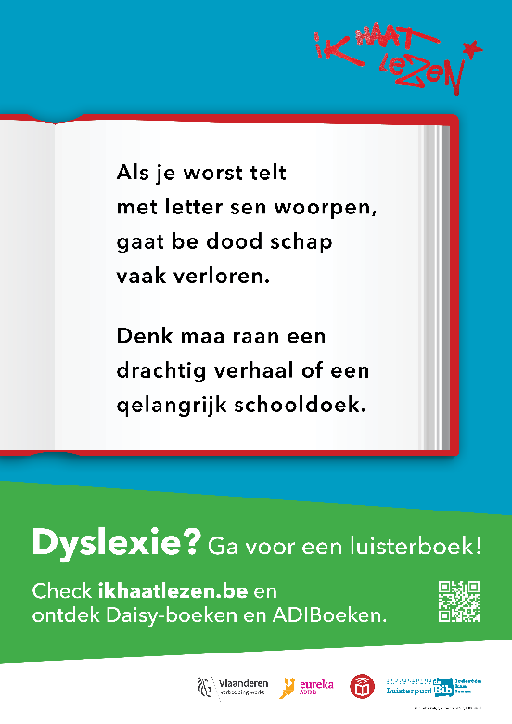
Beschrijving beeld: nieuwe Ik haat lezen-poster. Een open boek met daarin een tekstje dat ‘dyslectisch’ is gemaakt: “Als je worst telt met letter sen woorpen, gaat be dood schap vaak verloren. Denk maar aan een drachtig verhaal of een qelangrijk schooldoek.” Daaronder staat een banner met “Dyslexie? Ga voor een luisterboek! Check ikhaatlezen.be en ontdek Daisy-boeken en ADIBoeken” en een QR-code die op ikhaatlezen.be landt.

Op 3 oktober, tijdens De Week van Dyslexie, lanceerden we i.s.m. Whizzkids en auteur Mathilda Masters een online ik haat lezen-escaperoom over dyslexie en hulpmiddelen, maar vooral over leesplezier. In een 360°-omgeving (met beelden van het Kasteel van Gaasbeek) krijgen kinderen de opdracht om verdwenen jeugdauteurs te zoeken. Onderweg lossen ze puzzels op rond boeken en lezen, én ervaren ze hoe het is om dyslexie te hebben. De escaperoom was een enorm succes, sinds de lancering begin oktober tot midden februari brachten maar liefst 8.500 spelers de escaperoom tot een goed einde. En dat aantal zal nog veel hoger liggen, want heel wat scholen speelden de escaperoom in groeps- of klasverband.
De feedback van de deelnemers is heel positief. Ze beoordelen de escaperoom met 2,6 op 5 qua moeilijkheid, en 4,6 op de schaal ‘niet leuk – leuk’. En er is veel vraag naar een vervolg …

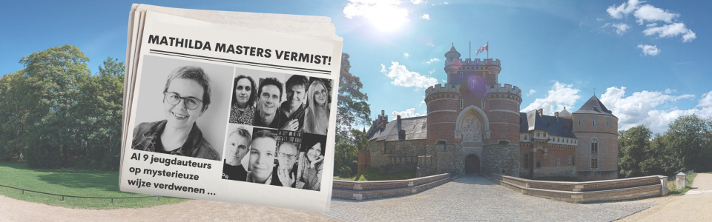
Beschrijving beeld: krant met op de voorpagina “Mathilda Masters vermist: al 9 jeugdauteurs op mysterieuze wijze verdwenen” met foto’s van de auteurs. Op de achtergrond een mysterieus middeleeuws kasteel.

Op 26 oktober organiseerden we een gesmaakte Ik haat lezen-studiedag annex verjaardagsfeest, die met 80 deelnemers volzet was. Op het programma stonden onder meer een terugblik op 10 jaar Ik haat lezen, een panelgesprek over Daisy-luisterboeken en ADIBoeken en een inspiratiecaroussel met korte, praktische tips rond leesbevordering. De studiedag vond plaats bij deBuren in Brussel. In de namiddag trokken we naar onze bibliotheek voor een feestelijke afsluiter met dichter Maud Vanhauwaert, die ook het gedicht ‘Taaie Taal’ inhuldigde, dat ze speciaal voor onze bibliotheek schreef.
De studiedag werd gefilmd en is te bekijken op www.ikhaatlezen.be/studiedag.

Naast (online) infosessies (zie OD3) organiseerden we in oktober en november zelf 6 webinars over ons aanbod voor kinderen met leesmoeilijkheden: 3 voor bibliotheekmedewerkers (95 deelnemers) en 3 voor (zorg)leerkrachten en logopedisten (128 deelnemers).
Van elke reeks namen we één sessie op, de opnames zijn te bekijken op YouTube:
- Webinar ‘Gaat lezen moeilijk? Welkom in onze bib’ voor bibmedewerkers
- Webinar ‘Gaat lezen moeilijk? Ga voor een luisterboek’ voor (zorg)leerkrachten en logopedisten

Heel wat van deze nieuwe materialen zullen we in 2023 verder inzetten.

We mogen terugblikken op een geslaagde najaarscampagne, met veel bereik op onze websites en sociale media:
- www.ikhaatlezen.be werd in 2022 43.530 keer bezocht, bijna dubbel zoveel bezoekers als in 2021 (22.302 bezoekers).
- We sloten 2022 af met 3.092 abonnees voor de Ik haat lezen-nieuwsbrief (1.601 eind 2021)
- Eind 2022 hadden we 4.276 volgers op Facebook (3.316 eind 2021).

Maar vooral zijn we blij met de vele nieuwe inschrijvingen van kinderen en jongeren met dyslexie en scholen. Het aantal actieve lezers met dyslexie blijft enorm stijgen, zowel rechtstreeks bij Luisterpunt als via organisaties. Het aantal rechtstreekse lezers met dyslexie steeg tot 5.248, een stijging van 17% vergeleken met 2021 en 38% vergeleken met 2020. Het aantal lezers met dyslexie via organisaties steeg met 32%: van 2.205 in 2021 naar 2.900 in 2022. In 2022 werden 550 nieuwe scholen en 132 logopediepraktijken lid van Luisterpunt.

Lezers met dyslexie / leesstoornis | 2018 | 2019 | 2020 | 2021 | 2022
Lezers rechtstreeks via Luisterpunt | 2.320 | 3.068 | 3.815 | 4.483 | 5.248
Lezers via organisaties  (scholen, bibliotheken, …) | 174 | 768 | 1.379 | 2.205 | 2.900
TOTAAL | 2.494 | 3.836 | 5.194 | 6.688 | 8.148

Tegelijkertijd merken we dat deze campagne veel gevraagd heeft van ons kleine team, zowel voor de dienst communicatie en promotie als voor de uitleendienst. Want ook de dagdagelijkse werking en andere communicatieprojecten blijven bij campagnes gewoon doorlopen. En we kunnen niet alle doelgroepen altijd even veel aandacht geven, wat we erg jammer vinden.
Daarom zijn we blij dat de Vlaamse overheid de bekendmaking van ons aanbod binnen het onderwijsnetwerk opgenomen heeft als een van de acties binnen het Leesoffensief. We krijgen hiervoor een subsidie van € 75.000 voor een jaar en drie maanden, waarmee we onder meer een medewerker kunnen aanwerven die zich volop op onderwijs kan focussen. Deze persoon kan mee bruggen bouwen tussen Luisterpuntbibliotheek en scholen, (zorg)leerkrachten, Ondersteuningsnetwerken, Centra voor Leerlingenbegeleiding, Pedagogische begeleidingsdiensten, … Deze medewerker zal meehelpen bij de communicatie en promotie van ons aanbod, maar ook binnen de uitleendienst om vragen van scholen, leerkrachten en andere onderwijsprofessionals te beantwoorden bij het inschrijven van leerlingen binnen de schoolaccount, het gebruik van de Anderslezen-app, de collectie, …
We willen in 2023 zoveel mogelijk nieuwe scholen bereiken maar tegelijkertijd ook scholen die al lid zijn extra aandacht schenken. We merken namelijk dat relatief veel ingeschreven scholen nog niet (heel) actief met Daisy-luisterboeken werken.

- Vernieuwen van onze luisterlezencampagne naar ouderen, zowel naar zij die thuis wonen als zij die verblijven in woon- en zorgcentra ed.
Resultaatsindicator 1: Begin 2020 is opnieuw aandacht besteed aan de ouderencampagne.
Resultaatsindicator 2: Eind 2020 zijn de woon- en zorgcentra gestart met Daisy-online.

Samen met Transkript en Kamelego lanceerden we begin 2022 ‘Gaat lezen moeilijk? Geef je oren de kost!’, waarmee we ons in de eerste plaats richten op zorgvoorzieningen.
We staken de website www.geefjeorendekost.be in een nieuw jasje. Deze website werd in 2016 gebruikt voor een campagne gericht op oogartsen. We zorgden voor een nieuw campagnebeeld, met bijhorende flyer en poster.

We gaven in februari en maart samen met Transkript en Kamelego vijf online infosessies voor ergotherapeuten, animatoren, vrijwilligers of mensen die op een andere manier bezig zijn met lezen in zorgvoorzieningen. Naar aanloop van deze webinars contacteerden we woonzorgcentra in Vlaanderen, relevante middenveldorganisaties en maakten we reclame op sociale media (met onder andere Facebook-advertenties). In een sessie van een uur stelden we het aanbod aan lectuur in Daisy-luistervorm voor, met de focus op de Anderslezen-app. In totaal namen 48 mensen deel aan de sessies. De opkomst was minder dan gehoopt. Mogelijk speelde corona nog steeds een rol en is het voor zorgpersoneel sowieso niet vanzelfsprekend om overdag tijd vrij te maken voor een webinar. Om die reden plannen we in de toekomst ook drie korte video’s (van ongeveer 10 minuten) waarin we het luisteraanbod van Luisterpunt, Transkript en Kamelego voorstellen.

In totaal werden 18 nieuwe woonzorgcentra lid in 2022.

In 2023 maken we extra werk van de bekendmaking van ons aanbod bij ouderen.

Beschrijving beeld: poster van de campagne “Gaat lezen moeilijk? Geef je oren de kost!”. Een oudere man met witte baard heeft een hoofdtelefoon op en een tablet in zijn handen. Hij lijkt te genieten van wat hij hoort en kijkt dromerig omhoog. Daarboven staat “Gaat lezen moeilijk? Geef je oren de kost!” en onderaan de logo’s van Luisterpunt, Transkript en Kamelego, en de website www.geefjeorendekost.be.

- Verdiepen van de samenwerking met openbare bibliotheken.
Resultaatsindicator 1: Eind 2023 heeft 95% van de bibliotheken een Daisy-werking.

Vlaanderen en Brussel tellen samen momenteel 307 bibliotheken, 91,5% van deze bibliotheken heeft een Daisy-werking.

We gaven in 2022 infosessies voor de (jeugd)medewerkers van de Antwerpse bibliotheken, medewerkers van HaBoBib (bib Haacht en Boortmeerbeek) en medewerkers van de bibliotheken binnen COMEET (Aalter, Assenede, Eeklo, Evergem, Kaprijke, Lievegem, Sint-Laureins, Wachtebeke en Zelzate).
In het najaar organiseerden we binnen onze Ik haat lezen-campagne (zie SD3OD5) drie webinars voor bibliotheekmedewerkers, met focus op ons aanbod voor kinderen met leesmoeilijkheden. In totaal namen 95 personen deel, het webinar is nog steeds te bekijken op Youtube.

We organiseerden ook enkele infosessies in samenwerking met bibliotheken:

- 2 infosessies over Daisy-boeken voor kinderen met leesmoeilijkheden, met Utopia Aalst en HaBoBib (bibliotheek Haacht en Boortmeerbeek)
- 1 infosessie over ons aanbod voor ouderen, met bibliotheek Evergem

Heel wat bibliotheken zetten in het najaar van 2022 extra in op de bekendmaking van de Anderslezen-app, bv. op hun websites of met themastanden in de bib. Bibliotheken gingen enthousiast aan de slag met onze campagnematerialen en de Ik haat lezen-escaperoom.

Luisterpuntmedewerkers Saskia Boets en Diego Anthoons schreven een uitgebreid artikel over 10 jaar ‘Ik haat lezen’ in het bibliotheken-vakblad META van de VVBAD (Vlaamse Vereniging voor Bibliotheek, Archief & Documentatie).

Luisterpunt is betrokken bij de blog ‘Op Brusselse Leest’, een initiatief van OBiB (VGC) en de Brusselse bibliotheken. Op de blog worden boekentips gedeeld voor leerkrachten, maar ook concrete lees- en doetips om meteen met het boek in de klas aan de slag te gaan. We schrijven zelf inspirerende artikels, en vermelden bij de andere artikels de Daisy-versie van de boeken.

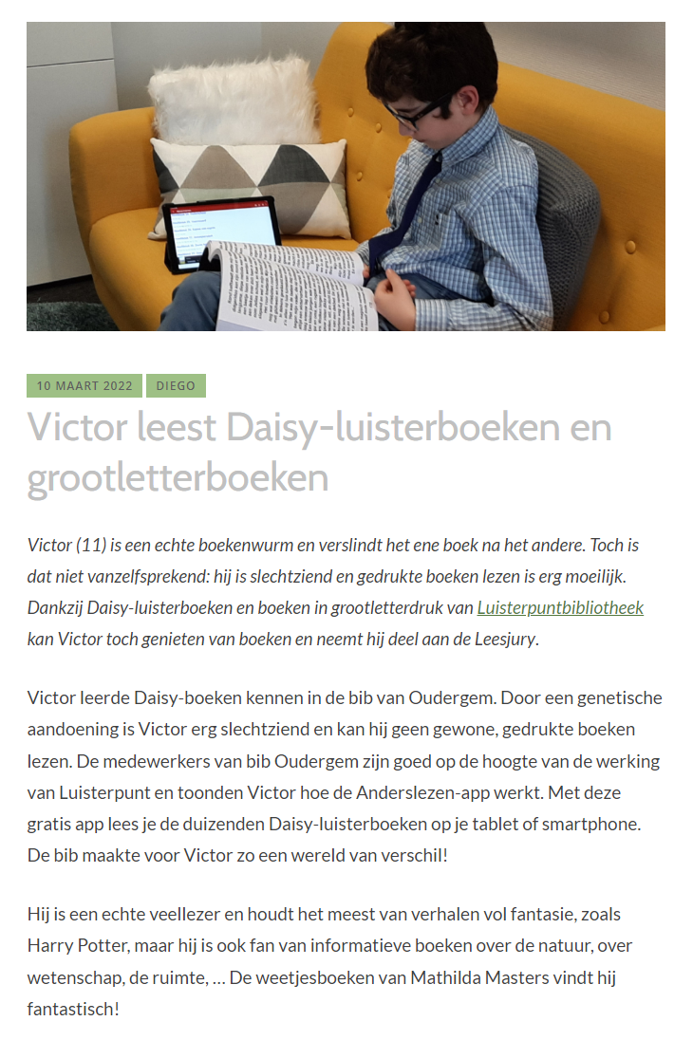
Beschrijving beeld: artikel op ‘Op Brusselse Leest’ over Victor (11). Victor is slechtziend maar verslindt het ene boek na het andere dankzij Daisy-luisterboeken.

Meer en meer bibliotheken maken met stickers duidelijk welke jeugdboeken beschikbaar zijn in Daisy-luistervorm. Voor kinderen met dyslexie of een andere leesbeperking wordt het op deze manier duidelijk dat zij dankzij de Daisy-ondersteuning in de bib uit een ruimer aanbod kunnen kiezen dan enkel de boeken op het Makkelijk Lezen-plein of de Daisy-cd’s uit de bruikleencollectie van de bib. We wilden dit proces voor bibliotheken gemakkelijker maken, vooral dan het naast elkaar leggen van de twee collecties om de ‘dubbels’ op te lijsten. Na overleg met Cultuurconnect, kunnen bibliotheken nu een e-mail sturen naar Cultuurconnect en zo de lijst voor hun bibliotheek ontvangen.
Tegelijkertijd krijgen we steeds meer vragen over (het gebrek aan) de zichtbaarheid van Daisy-online-boeken binnen de catalogus van de plaatselijke bibliotheek. Het is jammer dat Cultuurconnect de koppeling op de langere baan schuift.

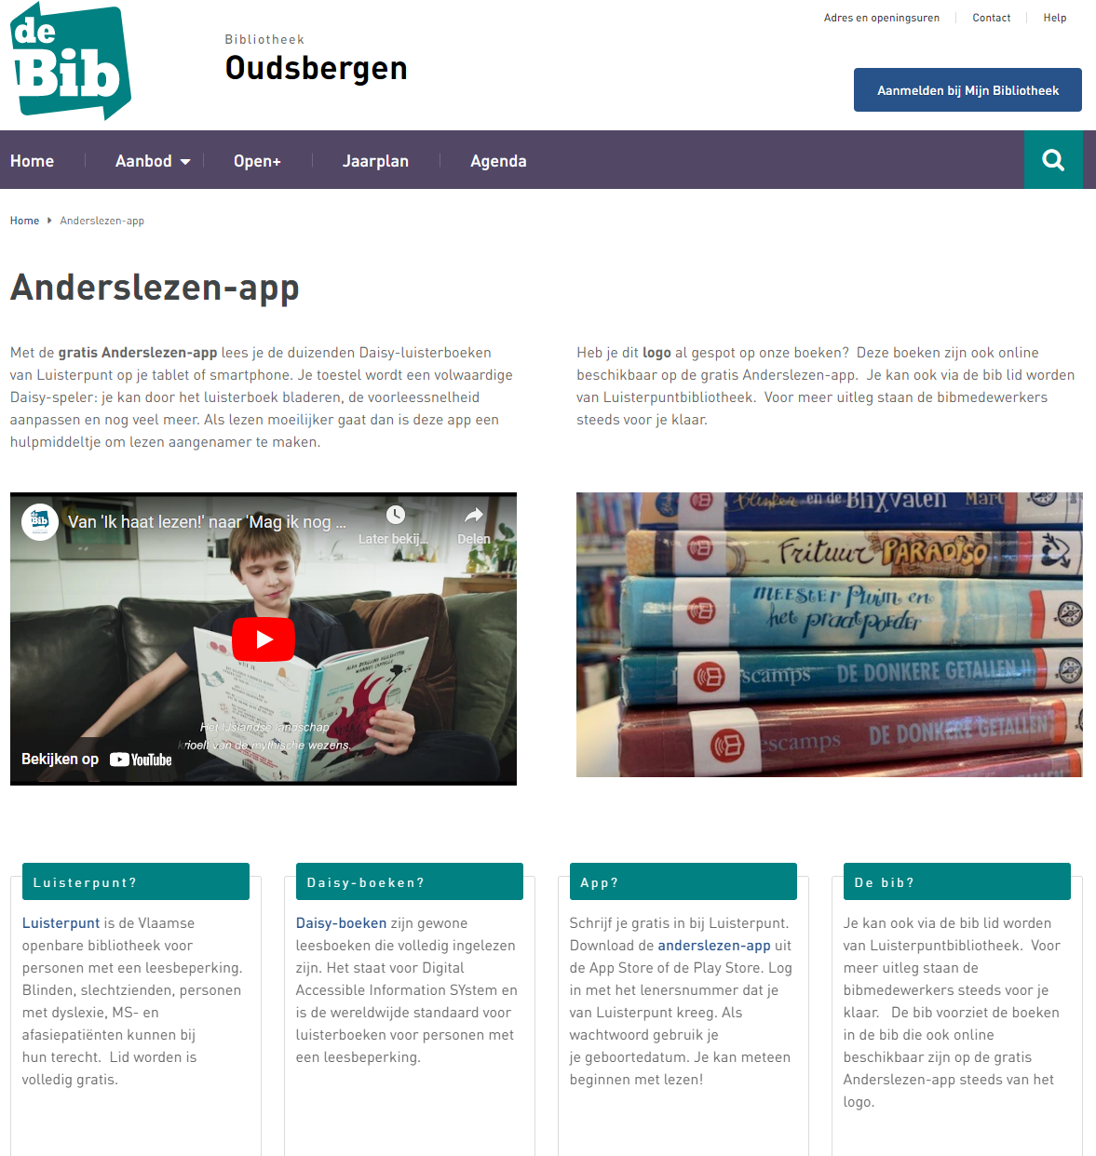
Beschrijving beeld: webpagina van bibliotheek Oudsbergen over de Anderslezen-app, met o.m. ons promotiefilmpje en een foto van het logo van gedrukte jeugdboeken met het Anderslezen-logo.

Om bibliotheken te stimuleren om hun collectie Daisy-cd’s vaker op te frissen, startten we in 2021 met kant-en-klare cd-pakketten van 25 of 50 titels die bibliotheken eenvoudig kunnen aanvragen. Tegelijkertijd kunnen ze meteen gratis promotiemateriaal mee bestellen.
In 2022 vroegen 24 bibliotheken een of meerdere pakketten aan, we proberen om in 2023 nog meer bibliotheken hiervoor warm te maken.

- Samenwerken met partners inzake leesbevordering en in het bijzonder met het Vlaams Fonds voor de Letteren (VFL) - nu Literatuur Vlaanderen - en Iedereen Leest.
Resultaatsindicator 1: Vanaf 2019 wordt in samenwerking met VFL en andere partners werk gemaakt van een Daisy-aanbod voor mensen die Nederlands leren.
Resultaatsindicator 2: De samenwerking voor KJV, Jeugdboekenmaand en andere projecten met Iedereen Leest loopt verder.

Het proces om mensen die Nederlands leren ook toegang te verlenen tot ons boekenaanbod verloopt tergend langzaam. Sinds begin 2019 benaderen we de Groep Algemene Uitgevers (GAU) maar door wisselende sleutelposities, de stopzetting van boek.be en andere besognes bij de uitgevers verloopt dit moeizaam.
In mei 2021 hebben we ons voorstel om Daisy-boeken ook ter beschikking te mogen stellen voor mensen die Nederlands leren voorgelegd aan het BoekenOverleg, met de vraag om dit te steunen. Onder impuls van de Vlaamse Auteurs Vereniging (VAV) heeft het BoekenOverleg beslist om ons voorstel niet te steunen. De voorzitter van de VAV deelt in een apart overleg (d.d. 24-01-2022) mee dat de VAV het voorstel an sich wel gunstig gezind is, maar dat ze onze vraag willen meenemen in een ruimere beleidsvraag m.b.t. de verhoging van de leenvergoeding. Wij vinden dit een vreemde redenering vermits wij zijn vrijgesteld van leenvergoeding. Tijdens een gesprek met Literatuur Vlaanderen (september 2022) kwam deze vraag ook aan bod en spraken we af om ons voorstel nog eens aan Literatuur Vlaanderen te bezorgen. Begin 2023 gaf Literatuur Vlaanderen aan ons voorstel niet te zijn vergeten. Het vraagt tijd …
Resultaat is alleszins dat mensen die Nederlands leren nog steeds in de kou blijven staan.

De Wablieft-boeken zetten we systematisch om, begin 2022 las Jos Pierreux ‘De eerste moord’ zelf in.

In september 2022 hadden we een constructief gesprek met Literatuur Vlaanderen, we waarderen elkaars werking.
Saskia Boets en Celine Camu namen ook actief deel aan de focusgroepen van het onderzoek naar inclusie in de letterensector, meer bepaald aan de bijeenkomsten van de focusgroep 'Fysieke beperking en neurodiversiteit'.
Het is ook fijn om te merken dat Literatuur Vlaanderen organisaties doorverwijst naar ons, voor onze specifieke werking en knowhow.
Diego Anthoons is sinds januari 2023 lid van de adviescommissie letteren en samenleving van Literatuur Vlaanderen. Deze adviescommissie brengt adviezen uit over subsidieaanvragen voor projecten in verband met leesbevordering en literaire publicaties door en voor moeilijker te bereiken groepen.

De samenwerking met Iedereen Leest verloopt goed: we houden elkaar op de hoogte over de boeken voor de Leesjury en de Jeugdboekenmaand JBM), we krijgen tijdig de genomineerde boeken voor de Leesjury en de leestips (JBM) doorgespeeld zodat we in actie kunnen schieten om de boeken die nog in onze collectie ontbreken om te zetten. Op Boekenzoeker.be staat bij alle boeken die wij als Daisy-boek hebben telkens een luisterfragment en een link naar onze online catalogus.
Iedereen Leest koos voor Luisterpunt als locatie voor de bijeenkomst van hun Algemene Vergadering van maart 2022. Saskia Boets stelde Luisterpunt voor tijdens deze bijeenkomst.

Saskia Boets maakt deel uit van de forumgroep van het BoekenOverleg en tracht er te waken over voldoende aandacht voor personen met een leesbeperking en toegankelijk publiceren. Daarnaast volgt Saskia ook het Overleg Literaire Organisatoren (OLO) op. Het OLO verenigt de literaire organisaties en organisatoren in heel Vlaanderen: grote instellingen maar ook kleine spelers en individuele curatoren. Het OLO behartigt de belangen van deze spelers maar de klemtoon ligt op informatie- en kennisuitwisseling.

Verder hebben we ons geëngageerd om mee te werken aan de projecten zoals ‘Dichters van wacht’ van Verb(l)ind en aan een leesbevorderingsproject voor mensen met een visuele beperking van het Leeshuus Oostende.

- Actief participeren aan IFLA en andere (internationale) bibliotheekactoren.
Resultaatsindicator: Luisterpunt beschikt over een actief lidmaatschap van de stuurgroep van de IFLA-sectie ‘Libraries Serving Persons with Print Disabilities’ (LPD).

Saskia Boets maakt deel uit van de stuurgroep van de IFLA-sectie ‘Libraries Serving Persons with Print Disabilities’ (LPD). Ze maakt ook deel uit van de werkgroep die werkt aan nieuwe richtlijnen voor bibliotheekwerk voor mensen met een leesbeperking. Deze werkgroep komt maandelijks – online – samen en van 15 t/m 17 november 2022 vond een fysiek overleg plaats in Zagreb.
Van 15 t/m 19 maart 2023 vindt de LPD-wintermeeting plaats in New Delhi. Voorafgaand, op 14 maart, komt de werkgroep van de nieuwe richtlijnen samen.

In 2022 vond de LPD-wintermeeting online plaats, omwille van corona.
De IFLA-conferentie in de zomer vond plaats in Dublin. Saskia Boets had zich aangemeld maar moest omwille van een coronabesmetting afhaken.

Diego Anthoons maakt deel uit van de stuurgroep van de IFLA-sectie ‘Library Services to People with Special Needs’ (LSN). De bijeenkomsten verliepen ook in 2022 online. De sectie kent veel nieuwe leden en Diego organiseerde mee een informeel (online) netwerkmoment. Daarnaast maakt hij sinds eind 2022 deel uit van het nieuwe redactieteam van de nieuwsbrief van LSN. Voor het nummer van februari 2023 schreef hij een artikel over ’10 jaar Ik haat lezen’.
In oktober ontvingen we onze Litouwse collega’s van LABiblioteka (Lithuanian Library for Persons with Print Disabilities) in het kader van een Erasmus+-project. Ze willen graag hun werking uitbreiden naar mensen met dyslexie, en onze Ik haat lezen-campagne trok hun aandacht.
We stelden onze werking, onze Ik haat lezen-campagne en ons werk op sociale media voor, wisselden ervaringen en ideeën uit, bezochten Bibliotheek Affligem, Bibliotheek Liedekerke en Sint-Antoniusschool Liedekerke, en gingen langs bij Transkript vzw voor info over de braille- en audioproductie. Omdat de boog niet altijd gespannen moet staan, deden we ook een gesmaakte chocoladetour door Brussel, speelden we samen onze Ik haat lezen-escaperoom én bezochten we - op hun vraag - het Magritte museum met focus op toegankelijkheid voor mensen met een visuele beperking.
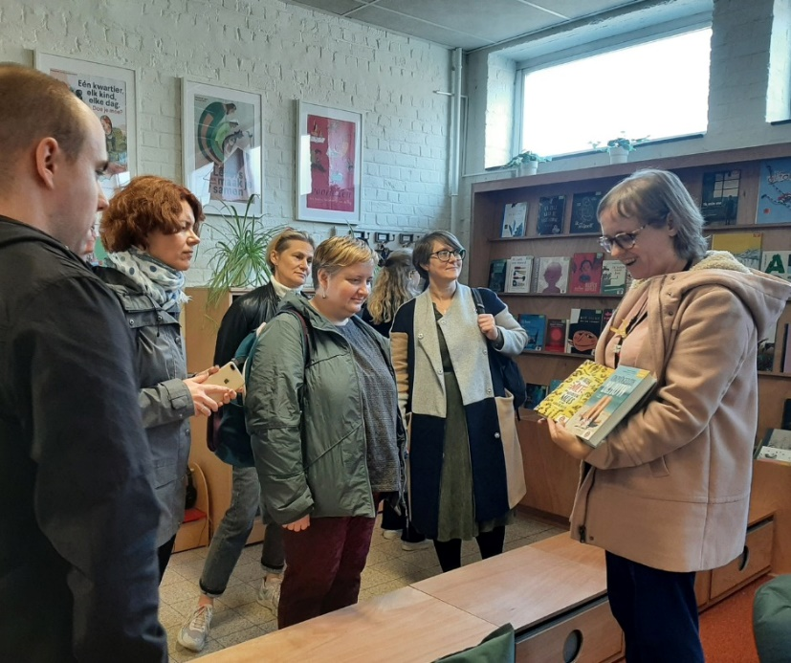
Beschrijving beeld: Litouwse collega’s van LABiblioteka op bezoek in de schoolbibliotheek van Sint-Antoniusschool Liedekerke.

8. Strategische doelstelling 4
Luisterpunt wil zich ontwikkelen als een performante en uitmuntende bibliotheekorganisatie

Operationele doelstellingen:

- Luisterpunt zet in op een adequaat personeelsbeleid en efficiënte personeelsadministratie.
Resultaatsindicator 1: Competentiemanagement is een vast onderdeel van het personeelsbeleid.

Het team bestond in 2022 uit 15 medewerkers (12,4 VTE) in plaats van 14, dit omwille van een deeltijdse vervanging.
In 2022 vonden de evaluatiegesprekken opnieuw plaats in juni. De teamverantwoordelijken voerden evaluatiegesprekken met hun teamleden en de directie met de teamverantwoordelijken.

- Luisterpunt consolideert haar subsidies van de Vlaamse overheid, maar zoekt ook naar alternatieve financiering via sponsors en partners.
Resultaatsindicator: Eind 2023 zijn de geldbronnen als volgt verdeeld: 80% subsidies, 10% sponsors en 10% partners uit de social profit sector (zie schijfdiagram).

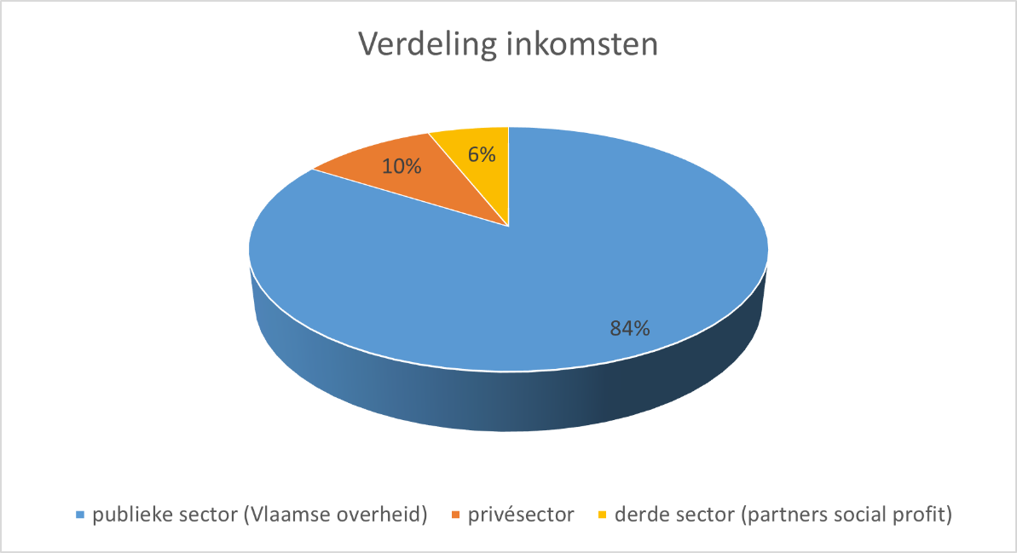
Beschrijving beeld: taartdiagram over financiën 2022: 84% Vlaamse overheid, 10% privésector (sponsors), 6% derde sector (partners social profit)

Anno 2022 kwam het grootste deel van de werkingsmiddelen van Luisterpuntbibliotheek uit subsidies van de Vlaamse overheid.

De inkomsten door giften zijn dit jaar opnieuw gedaald: in 2022 bedroegen de giften ongeveer 80.000 euro, tegenover ongeveer 89.000 euro in 2021. De daling ligt voornamelijk in de periode maart-mei, we vermoeden dat de energiecrisis en de oorlog in Oekraïne hierbij een rol gespeeld hebben.
Ongeveer 10% van de giften werd online overgemaakt, dat is een stijging t.a.v. 2021 (toen ongeveer 6%).
Eind december ontvingen we een extra subsidie van het Departement Onderwijs van de Vlaamse overheid, in het kader van Het Leesoffensief. Deze subsidie geldt voor de periode van 15 december 2022 tot en met 14 maart 2024.

Luisterpunt heeft zich eind 2019 aangesloten bij testament.be. In 2022 gaven vijftien mensen via testament.be aan dat ze geïnteresseerd zijn in Luisterpunt als goed doel bij het opmaken van hun testament.

- Luisterpunt gebruikt optimaal haar nieuwe huisvesting en infrastructuur in het bibliotheekgebouw van Muntpunt.
Resultaatsindicator: Luisterpunt verhuist begin 2019 en beschikt over een overeenkomst met Muntpunt.
In het najaar van 2018 werd het plan om te verhuizen naar Muntpunt in Brussel verlaten.

Midden augustus 2020 verhuisden we naar de Broekstraat 49-53, hartje Brussel. We werken nu in een licht, fris en mooi kantoor, met een nette, functionele, aangename publieksruimte.
Na twee coronajaren gebruiken we eindelijk volop ons nieuw kantoor, tot ieders tevredenheid.

- De bestuursorganen van Luisterpuntbibliotheek, als vzw in de social profit sector, voeren in samenspraak met de directie een strategisch beleid om het beleidsplan 2019-2023 uit te voeren.
Resultaatsindicator: Jaarlijks zijn er minstens 8 bijeenkomsten van het Dagelijks Bestuur en de Raad van Bestuur en 2 van de Algemene Vergadering.
Voorafgaand aan een bijeenkomst van het Bestuursorgaan vindt steeds een overleg plaats tussen de directie en de voorzitter.
In 2022 vonden zes bijeenkomsten van het Bestuursorgaan plaats: op 20/1, 17/6 en 23/09, voorafgaand aan de Algemene Vergadering van 24/03 en 8/11 en na de Algemene vergadering van 8/11.

De bijeenkomsten van de Algemene Vergadering vonden plaats op 24/03 en 8/11.

Tijdens de bijeenkomst van 8/11 werden de mandaten van de bestuursleden vernieuwd: twee bestuursleden beslisten om ontslag te nemen uit het Bestuursorgaan en niet langer lid te blijven van de Algemene Vergadering; en de toetreding van één nieuw bestuurslid werd goedgekeurd door de Algemene Vergadering.
De andere bestuursleden hebben hun mandaat verlengd.
Alle aspecten van de werking van Luisterpunt kwamen aan bod tijdens de bestuursvergaderingen: de financiën, de dienstverlening, de personeelsorganisatie, de communicatie en promotie, de vernieuwing van de bibliotheekautomatisering en nieuwe projecten zoals digitale braille en het beleid rond anderstalige boeken.

- Luisterpunt volgt actief de ontwikkelingen op inzake de (internationale) evoluties m.b.t. het auteursrecht en de copyrightwetgeving.
Resultaatsindicator 1: Luisterpunt beschikt eind 2019 over een operationele samenwerking voor een grensoverschrijdende uitwisseling van toegankelijke boeken met het Accessible Books Consortium.
Resultaatsindicator 2: België beschikt in 2020 over een wettelijk depot, waarbij de gedeponeerde publicaties ter beschikking staan voor omzetting naar een toegankelijk leesformaat.

Luisterpunt ging in 2018 een samenwerking aan met het Accessible Books Consortium (ABC). In 2019 werd onze Daisy-collectie geüpload en werd het grensoverschrijdend downloaden van anderstalige publicaties mogelijk.
In 2022 voegden we, op vraag van onze lezers, 66 titels via ABC toe aan onze collectie. ABC-boeken in onze collectie werden 1.585 keer uitgeleend.
Bibliotheekorganisaties uit andere landen downloadden 92 Luisterpunttitels via het ABC-platform om op te nemen in hun eigen collectie.

In 2021 gingen we nog een stap verder en sloten we met ABC een overeenkomst om onze lezers rechtstreeks toegang te geven tot de ABC-catalogus en zo Daisy-titels te laten downloaden van buitenlandse bibliotheken met dezelfde ABC-overeenkomst. Dit impliceert ook dat onze Daisy-boeken rechtstreeks beschikbaar zijn voor lezers van die buitenlandse bibliotheken. Onze lezers downloadden 141 boeken uit de ABC-catalogus. Daarnaast werden 23 Luisterpuntboeken gedownload door lezers van andere organisaties.
Door de publiekscatalogus van ABC besloten we midden 2022 om (het betalende) Bookshare niet langer aan te bieden aan onze lezers.
Luisterpunt blijft daarnaast actief ijveren voor een toegang tot het wettelijk (digitaal) depot voor omzetting naar aangepaste leesformaten.
Op 20 september 2022 organiseerden we een personeelsuitstap naar de Koninklijke Bibliotheek (KBR). Een KBR-medewerker informeerde ons over de evolutie m.b.t. het digitale depot. Tot op heden is het niet verplicht om werken digitaal te deponeren.
In 2023 houden we de vinger aan de pols, we hebben een overleg met de KBR gepland op 28 maart.

Luisterpunt participeerde in 2022 aan het Samenwerkingsverband Auteursrecht & Samenleving (SA&S).

- Luisterpunt wil binnen zijn organisatie een bijdrage leveren aan de transitie naar een duurzame samenleving.
Resultaatsindicator: Luisterpunt heeft een ecologische verantwoorde opruimwijze voor haar jaarlijks verbruik van meer dan 100.000 Daisy-schijfjes.

Luisterpunt tracht nog steeds haar ecologische voetafdruk zo klein mogelijk te houden. In het eerste deel van het jaar zorgden de coronamaatregelen ervoor om voor iedere bezoekers individuele verpakkingen van voedsel en drank te voorzien. Na de maatregelen zijn we terug overgeschakeld naar gewone verpakkingen.

Op onze werklocatie volgen we de sorteerregels die voor het hele gebouw gelden. Al het afval wordt gesorteerd en opgehaald door afvalophaal- en verwerkingsbedrijf MCA Recycling. Onze cd’s verzamelen we in een door MCA Recycling apart aangeleverde container. Het aantal ophalingen van deze container daalde dit jaar van 10 naar 8 keer. Gebruikte batterijen en afgedankt IT-materiaal voeren we zelf op een correcte manier af.

Door de centrale ligging van onze werkplek komen alle medewerkers met het openbaar vervoer.

Met de eigenaar bekeken we hoe we het gebouw toegankelijk kunnen maken, niet alleen voor onze medewerkers maar ook voor bezoekers. De piste van 2020, waarbij de goederenlift tot een personenlift zou worden omgebouwd, bleek niet mogelijk te zijn. We dienden vervolgens een aanvraag in bij de Stad Brussel om aan de voordeur een hellend vlak te plaatsen. Deze aanvraag werd helaas afgekeurd. Eind december vond een overleg plaats met de schepen van openbare werken, twee van haar medewerkers en onze architect, om te bespreken hoe we dit verder kunnen aanpakken. De afspraak is dat wij twee voorstellen uitwerken die we in februari 2023 voorleggen aan het kabinet van de bevoegde schepen.

Bijlagen

- Werkingsstatistieken 2008 tot en met 2022, inclusief nulmeting
- Resultaten lezersbevraging begin 2022
- Organogram
- Lijst personeel
- Samenstelling bestuursorganen en gebruikersraad

Colofon

Luisterpuntbibliotheek, maart 2023

Broekstraat 49-53, 1000 Brussel

[t] 02 423 04 11
[e] info@luisterpuntbibliotheek.be
[w] luisterpuntbibliotheek.be
[w] ikhaatlezen.be
facebook.com/luisterpuntbibliotheek
instagram.com/luisterpunt
linkedin.com/company/luisterpuntbibliotheek
twitter.com/luisterpuntbib
youtube.com/Luisterpuntbib
facebook.com/ikhaatlezen
instagram.com/ikhaatlezen

Werkten mee:
Saskia Boets (redactie)
Diego Anthoons (redactie)
Celine Camu
Jan Rottier
Dries Blanchaert
Pascale Denys
Véronique Rutgeerts
Lieve Van Vaerenbergh
Ann Voet

Bijlage 1

Werkingsstatistieken 2008 (nulmeting) – 2012 – 2017 – 2018 – 2019 – 2020 – 2021 – 2022

Lezers
Daisy- en braillelezers en organisaties
begin 2008 - 2012 - 2017 - 2018 - 2019 - 2020 – 2021 - 2022
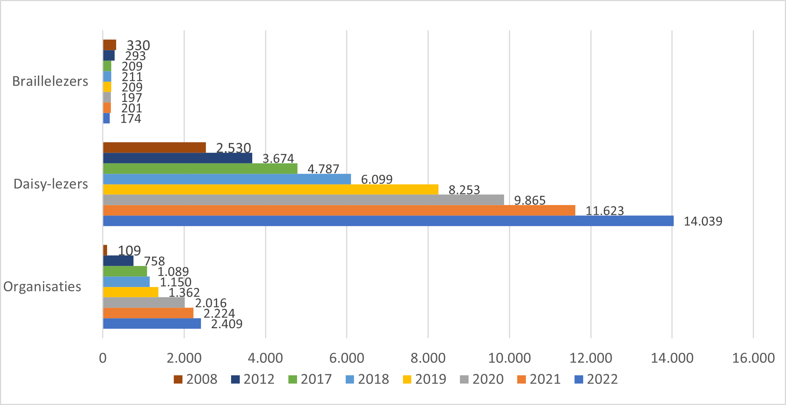Beschrijving beeld: actieve lezers en organisaties braille en Daisy begin 2008 – eind 2012 – eind 2017 – eind 2018 – eind 2019 – eind 2020 – eind 2021 – eind 2022.
Braillelezers: begin 2008: 330, eind 2012: 293, eind 2017: 209, eind 2018: 211, eind 2019: 209, eind 2020: 197, eind 2021: 201, eind 2022: 174.
Daisy-lezers: begin 2008: 2.530, eind 2012: 3.674, eind 2017: 4.787, eind 2018: 6.099, eind 2019: 8.253, eind 2020: 9.865, eind 2021: 11.623, eind 2022: 14.039.
Organisaties: van begin 2008 tot en met 2019 zijn dit de organisaties met alleen een cd-werking. Vanaf 2020 worden organisaties met een online werking meegeteld. Begin 2008: 109, eind 2012: 758, eind 2017: 1.089, eind 2018: 1.150, eind 2019: 1.362, eind 2020: 2.016, eind 2021: 2.224, eind 2022: 2.409.
Eind 2022 tellen we voor Daisy 6.331 jeugdlezers en 7.708 volwassen lezers. Lezers via organisaties (4.764) zijn inbegrepen in de cijfers, medewerkers van organisaties niet (1.692). 2.409 organisaties doen beroep op diensten van Luisterpunt. 1.409 organisaties hebben alleen een cd-werking, 679 hebben alleen een online werking en 321 organisaties maken gebruik van beide diensten.
Het aantal braillelezers daalt. We hopen volgend jaar, met de invoer van digitale braille, dit aantal te kunnen verhogen.

Collectie
Collectie Daisy- en brailleboeken
begin 2008 - eind 2012 - eind 2017 - eind 2018 - eind 2019 - eind 2020 - eind 2021 – eind 2022
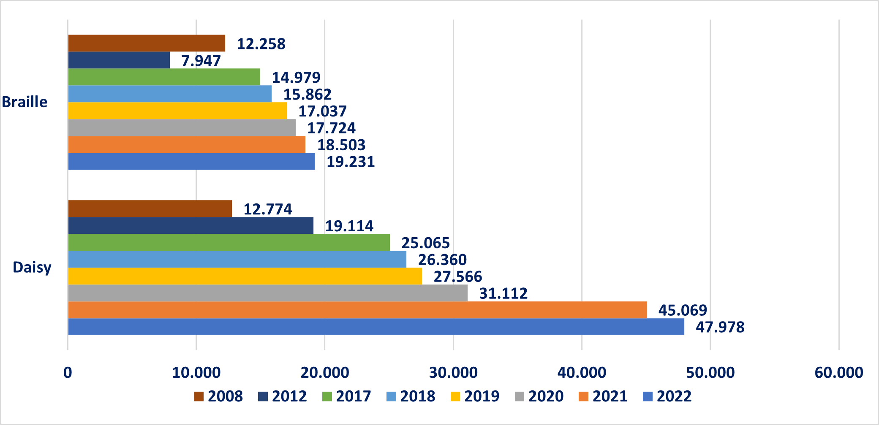
Beschrijving beeld: aantal Daisy- en brailleboeken begin 2008 – eind 2012 – eind 2017 – eind 2018 – eind 2019 – eind 2020 - eind 2021 – eind 2022.
Braille: begin 2008: 12.258, eind 2012: 7.947, eind 2017: 14.979, eind 2018: 15.862, eind 2019: 17.037,eind 2020: 17.724, eind 2021: 18.503, eind 2022: 19.231.
Daisy: begin 2008: 12.774, eind 2012: 19.114, eind 2017: 25.065, eind 2018: 26.360, eind 2019: 27.566, eind 2020: 32.112, eind 2021: 45.069, eind 2022: 47.978.

Daisy-boeken
De totale collectie Daisy-boeken bedraagt eind 2022 47.978 titels

- Producties van Vlaanderen, aankoop boeken uit Nederland, Daisy-boeken van Vlaamse commerciële luisterboeken: 29.894
- EAC-boeken (Een Audio Collectie Vlaanderen – Nederland): 17.201
- Anderstalige boeken: ABC (181), RNIB (208), Australië (299), ONCE (4), AVH (102), DZB (37), Daisy-boeken van anderstalige commerciële luisterboeken (52)

Brailleboeken
De totale collectie brailleboeken bedraagt eind 2022 19.231 titels, daarvan zijn er 2.663 geproduceerd in Vlaanderen en 16.548 in Nederland.

Uitleningen
Uitleningen particuliere lezers
begin 2008 - 2012 - 2017 - 2018 - 2019 - 2020 – 2021 - 2022
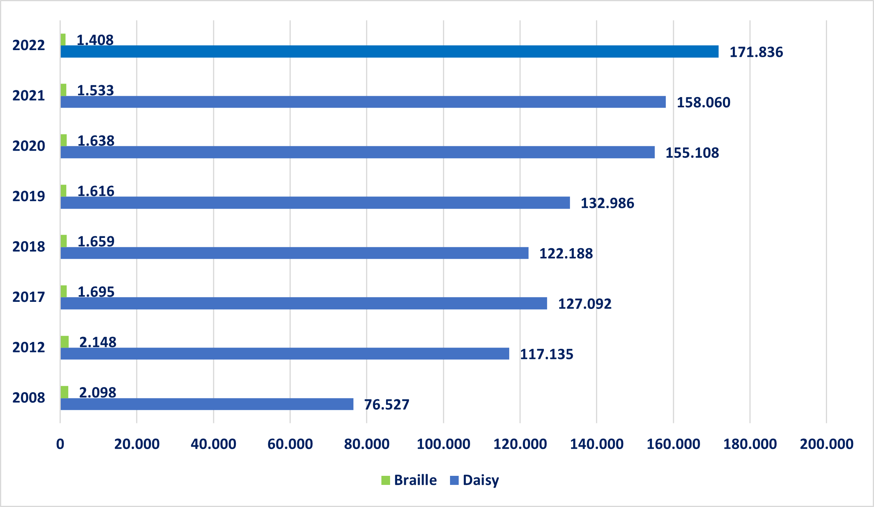
Beschrijving beeld: aantal uitleningen braille en Daisy begin 2008 - 2012 - 2017 - 2018 – 2019 – 2020 – 2021 -2022.
Braillelezers: begin 2008: 2.098, 2012: 2.148, 2017: 1.695, 2018: 1.659, 2019: 1.616, 2020: 1.638, 2021: 1.533, 2022: 1.408
Daisy-lezers: begin 2008: 76.527, 2012: 117.135, 2017: 127.092, 2018: 122.188, 2019: 132.986, 2020: 155.108, 2021: 158.060, 2022: 171.836

In 2022 leenden onze lezers 171.836 Daisy-boeken. Uitleningen van lezers via organisaties (16.611) zijn hierbij inbegrepen, die van medewerkers van organisaties (6.609) niet.
62% van de Daisy-uitleningen zijn online-uitleningen, 38% cd-uitleningen.

Onze rechtstreekse lezers leenden in 2022 1.408 brailleboeken.

Meerjarenoverzicht

Overzicht lezers en organisaties

 | 2008 | 2009 | 2010 | 2011 | 2012 | 2013 | 2014 | 2015 | 2016 | 2017 | 2018 | 2019 | 2020 | 2021 | 2022
DAISY
Rechtstreekse lezers jeugd | 136 | 210 | 307 | 381 | 668 | 710 | 739 | 809 | 814 | 1.068 | 1.766 | 2.061 | 2.497 | 2.882 | 3.159
Rechtstreekse lezers volwassenen | 2.394 | 2.809 | 2.906 | 2.888 | 3.006 | 3.012 | 3.839 | 3.442 | 3.531 | 3.719 | 4.333 | 4.499 | 5.071 | 5.276 | 6.116
Totaal rechtstreekse lezers | 2.530 | 3.019 | 3.213 | 3.269 | 3.674 | 3.722 | 4.578 | 4.251 | 4.345 | 4.787 | 6.099 | 6.560 | 7.568 | 8.158 | 9.275
Lezers via organisaties jeugd |  |  |  |  |  |  |  |  |  |  |  | 800 | 1.497 | 2.378 | 3.172
Lezers via organisaties volwassenen |  |  |  |  |  |  |  |  |  |  |  | 893 | 800 | 1.087 | 1.592
Totaal lezers via organisaties |  |  |  |  |  |  |  |  |  |  |  | 1.693 | 2.297 | 3.465 | 4.764
Totaal rechtstreekse lezers en lezers via organisaties |  |  |  |  |  |  |  |  |  |  |  | 8.253 | 9.865 | 11.623 | 14.039
Organisaties | 209 | 500 | 604 | 676 | 758 | 903 | 967 | 1.012 | 1.069 | 1.124 | 1.193 | 1.397 | 2.016 | 2.224 | 2.409
TOTAAL | 2.739 | 3.519 | 3.817 | 3.945 | 4.432 | 4.625 | 5.545 | 5.263 | 5.414 | 5.911 | 7.292 | 9.650 | 11.881 | 13.847 | 16.448
Medewerkers |  |  |  |  |  |  |  |  |  |  |  | 681 | 983 | 1.272 | 1.692
BRAILLE
Rechtstreekse lezers jeugd | 26 | 35 | 29 | 28 | 28 | 17 | 15 | 13 | 15 | 17 | 20 | 16 | 17 | 18 | 14
Rechtstreekse lezers volwassenen | 304 | 275 | 271 | 268 | 265 | 236 | 236 | 210 | 195 | 192 | 191 | 193 | 180 | 183 | 160
Totaal rechtstreekse lezers | 330 | 310 | 300 | 296 | 293 | 253 | 251 | 223 | 210 | 209 | 211 | 209 | 197 | 201 | 174
Organisaties | 0 | 0 | 0 | 0 | 0 | 0 | 0 | 16 | 13 | 10 | 17 | 12 | 24 | 14 | 14
TOTAAL | 330 | 310 | 300 | 296 | 293 | 253 | 251 | 239 | 223 | 219 | 228 | 221 | 221 | 215 | 188

Noot: vanaf 2020 zijn bij de organisaties ook de organisaties opgenomen die enkel met Daisy-online werken en geen cd’s lenen.

Overzicht collectie

 | 2008 | 2009 | 2010 | 2011 | 2012 | 2013 | 2014 | 2015 | 2016 | 2017 | 2018 | 2019 | 2020 | 2021 | 2022
DAISY
Jeugd | 1.399 | 1.562 | 2.019 | 2.789 | 3.214 | 3.503 | 3.881 | 4.160 | 3.668 | 3.839 | 4.179 | 4.448 | 5.332 | 7.065 | 7.640
Volwassenen | 12.473 | 13.880 | 14.589 | 15.141 | 15.900 | 16.953 | 17.860 | 18.787 | 20.252 | 21.226 | 22.181 | 23.118 | 26.780 | 38.004 | 40.338
TOTAAL | 13.872 | 15.442 | 16.608 | 17.930 | 19.114 | 20.456 | 21.741 | 22.947 | 23.920 | 25.065 | 26.360 | 27.566 | 32.112 | 45.069 | 47.978
BRAILLE
Jeugd | 1.494 | 1.523 | 1.052 | 1.420 | 1.509 | 1.724 | 3.065 | 2.141 | 1.874 | 2.124 | 2.391 | 2.633 | 2.747 | 2.860 | 2.993
Volwassenen | 8.082 | 8.336 | 6.394 | 6.429 | 6.438 | 7.314 | 15.193 | 10.720 | 12.021 | 12.855 | 13.471 | 14.404 | 14.977 | 15.643 | 16.238
Muziekpartituren | 3.412 | 3.456 | 3.134 | 3.135
TOTAAL | 12.988 | 13.315 | 10.580 | 10.984 | 7.947 | 9.038 | 18.258 | 12.861 | 13.895 | 14.979 | 15.862 | 17.037 | 17.724 | 18.503 | 19.231

Overzicht uitleningen

 | 2008 | 2009 | 2010 | 2011 | 2012 | 2013 | 2014 | 2015 | 2016 | 2017 | 2018 | 2019 | 2020 | 2021 | 2022
DAISY
Rechtstreekse lezers jeugd | 3.248 | 3.768 | 5.131 | 7.201 | 8.583 | 9.003 | 8.208 | 9.320 | 9.443 | 10.159 | 13.193 | 17.269 | 21.735 | 25.387 | 16.471
Rechtstreekse lezers volwassenen | 90.558 | 92.121 | 98.723 | 101.148 | 108.552 | 106.525 | 104.989 | 106.535 | 114.119 | 116.933 | 108.995 | 109.663 | 126.335 | 120.614 | 138.754
Totaal rechtstreekse lezers | 93.806 | 95.889 | 103.854 | 108.349 | 117.135 | 115.528 | 113.197 | 115.855 | 123.562 | 127.092 | 122.188 | 126.932 | 148.070 | 146.001 | 155.225
Lezers via organisaties jeugd |  |  |  |  |  |  |  |  |  |  |  | 2.595 | 4.002 | 7.778 | 10.506
Lezers via organisaties volwassenen |  |  |  |  |  |  |  |  |  |  |  | 3.459 | 3.036 | 4.281 | 6.105
Totaal lezers via organisaties |  |  |  |  |  |  |  |  |  |  |  | 6.054 | 7.038 | 12.059 | 16.611
Totaal rechtstreekse lezers en  lezers via organisaties |  |  |  |  |  |  |  |  |  |  |  | 132.986 | 155.108 | 158.060 | 171.836
Organisaties | 27.625 | 42.693 | 18.920 | 16.300 | 18.618 | 21.732 | 23.003 | 23.421 | 23.567 | 19.835 | 18.758 | 16.337 | 14.042 | 16.303 | 10.879
TOTAAL | 121.431 | 138.582 | 122.774 | 124.649 | 135.753 | 137.260 | 136.200 | 139.276 | 147.129 | 146.927 | 140.946 | 149.323 | 169.150 | 174.363 | 182.715
Medewerkers |  |  |  |  |  |  |  |  |  |  |  | 2.716 | 2.896 | 4.544 | 6.609

 | 2008 | 2009 | 2010 | 2011 | 2012 | 2013 | 2014 | 2015 | 2016 | 2017 | 2018 | 2019 | 2020 | 2021 | 2022
BRAILLE
Rechtstreekse lezers jeugd | 175 | 214 | 286 | 332 | 475 | 367 | 368 | 249 | 196 | 328 | 273 | 248 | 260 | 233 | 76
Rechtstreekse lezers volwassenen | 1.610 | 1.807 | 1.578 | 1.627 | 1.673 | 1.523 | 1.663 | 1.297 | 1.451 | 1.367 | 1.386 | 1.368 | 1.378 | 1.300 | 1.332
Totaal rechtstreekse lezers | 1.785 | 2.021 | 1.864 | 1.959 | 2.148 | 1.890 | 2.031 | 1.546 | 1.647 | 1.695 | 1.659 | 1.616 | 1.638 | 1.533 | 1.408
Organisaties fysiek | 0 | 0 | 0 | 0 | 0 | 0 | 0 | 75 | 66 | 51 | 59 | 87 | 104 | 47 | 97
TOTAAL | 1.785 | 2.021 | 1.864 | 1.959 | 2.148 | 1.890 | 2.031 | 1.621 | 1.713 | 1.746 | 1.718 | 1.703 | 1.742 | 1.580 | 1.505

Dit meerjarenoverzicht voor de periode 2008 tot en met 2022 bevat de werkingscijfers per jaar. Dit geldt ook voor 2008. De nulmeting met de cijfers van begin 2008, bij de start van Luisterpunt, is niet in deze tabel opgenomen, maar wel in bovenstaande grafieken.

Bijlage 2

Resultaten lezersbevraging 2022

In januari 2022 lanceerden we een grote lezersbevraging over de collectie, de werking van de uitleendienst, de websites, de Anderslezen-app, ons tijdschrift Luistervink en meer. Maar liefst 1.019 mensen vulden de bevraging in, dit overtrof onze verwachting. We stellen beknopt de resultaten voor.

Algemeen

- Luisterpunt krijgt een gemiddelde waarderingsscore van 8,7/10.
- De twee meest gegeven adviezen zijn: “doe zo verder” én “zorg voor nog meer bekendheid”.
- 95% van de deelnemers geeft aan geen problemen te hebben met onze werking.

Uitleendienst

- Onze uitleendienst krijgt zéér hoge scores voor vriendelijkheid, snelheid en inhoudelijke opvolging bij vragen via telefoon of e-mail. De gemiddelde scores liggen allemaal tussen de 4,5 en 5 op 5.
- Het persoonlijk contact met nieuwe lezers na inschrijving wordt gewaardeerd.
- 99% van de deelnemers vindt dat we voldoende bereikbaar zijn.
- Het aanvragen van boeken loopt zowel bij Daisy als braille bij de overgrote meerderheid van de deelnemers vlot (95,8% bij Daisy en 100% bij braille).
- Genrelezers zijn tevreden over de boeken die we voor hen kiezen.

Collectie

- De collecties Daisy- en brailleboeken zijn evenwichtig en divers, en op technisch vlak in orde. De meest gemaakte opmerking m.b.t. de collectie gaat over de inleestijd van de Daisy-boeken.
- Veel lezers weten niet dat ze keuzelijsten kunnen aanvragen of een boeksuggestie kunnen doen.
- De online catalogus krijgt over het algemeen positieve feedback, al is er nog ruimte voor verbetering. We willen het zoeken nog eenvoudiger maken, zeker ook voor mensen met een schermlezer, het mogelijk maken om op voorhand te filteren op Daisy of braille en meer marge voorzien voor tik- en spelfouten.

Braille

- 44% van de braillelezers die de bevraging invulden, zou het een meerwaarde vinden om brailleboeken digitaal te kunnen lezen. Een argument dat vaak terugkomt is minder papierverspilling. We zijn bezig met de voorbereidingen van digitale braille.

Daisy

- De lezers zijn tevreden over de inlezers en geven hoge scores aan de stemkwaliteit (4,1 op 5), uitspraak en articulatie (4,2 op 5), intonatie en expressie (4 op 5) en leestempo en -ritme (4,2 op 5).
- Veel lezers vinden het een meerwaarde als de auteur zijn eigen boek inleest (gemiddelde score van 3,8 op 5). Tegelijkertijd zullen lezers niet per se sneller geneigd zijn om een boek aan te vragen als het door de auteur ingelezen is (gemiddelde score van 2,8 op 5). Het belangrijkste blijft dat het boek goed ingelezen is.
- 33% van de Daisy-lezers die de bevraging invulden, is geïnteresseerd in boeken in andere talen. Duits, Frans en Engels zijn de meest gevraagde talen. We spelen hier op in met de publiekscatalogus van ABC.

Anderslezen-app

- De Anderslezen-app krijgt over het algemeen goede scores. Boeken opzoeken en aanvragen in de app zelf moet echter nog vlotter. We doen hiervoor de nodige voorbereidingen, onder meer met een geavanceerd zoeken-functie.

Communicatie

- Onze websites www.luisterpuntbibliotheek.be en www.ikhaatlezen.be worden positief beoordeeld, al merken we dat veel lezers geen onderscheid maken tussen www.luisterpuntbibliotheek.be en onze catalogus daisybraille.bibliotheek.be .
- 9,5% van de deelnemers volgt Luisterpunt op sociale media, de meesten op Facebook. Onze berichten worden gewaardeerd, al merken verschillende mensen op dat ze onze berichten niet altijd te zien krijgen, mogelijk door de Facebook-algoritmes.
- 60% van de volwassen lezers beluistert Luistervink niet. Redenen zijn geen interesse of geen tijd, maar ook een groot deel van de lezers kende het tijdschrift nog niet. Daar willen we verandering in brengen.
- Lezers die Luistervink beluisteren zijn over het algemeen erg positief. De populairste rubrieken zijn De Uitgelezen Rubriek, Op de hoogte, Nieuws uit Boekenland, Heerlijk ontspannend en Het Neusje van de Zalm.
- Lezers die Luistervink niet beluisteren of ons niet volgen op sociale media, missen bepaalde aspecten van onze werking. Om ook deze lezers te bereiken, zijn we in september 2022 gestart met een maandelijkse e-mailnieuwsbrief.

Gebruikersraad en testpanel

- 134 mensen gaven aan dat we hen vrijblijvend meer info mogen bezorgen over de gebruikersraad, om eventueel lid te worden. We streven naar een diverse groep met verschillende lezersprofielen (leeftijd, leesbeperking, cd vs. online, braille, …)
- 266 mensen gaven aan dat we hen mogen contacteren met meer info om nieuwe ontwikkelingen m.b.t. onze dienstverleningen uit te proberen.

Bijlage 3
Organogram Luisterpuntbibliotheek

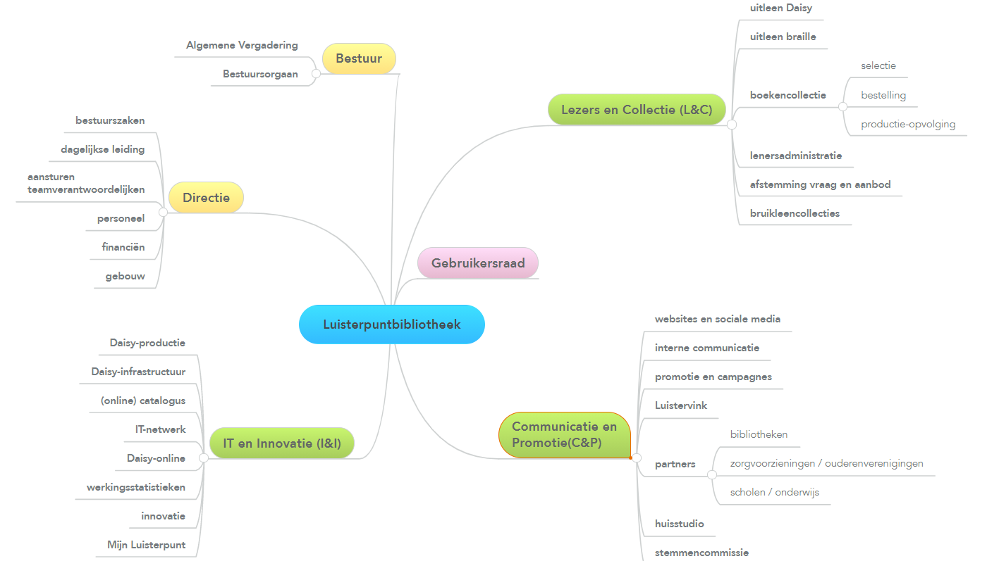
Beschrijving beeld: organogram Luisterpuntbibliotheek. Luisterpuntbibliotheek staat in het midden met ernaast een lijn naar gebruikersraad, een lijn naar Bestuur (Algemene Vergadering; Bestuursorgaan), een lijn naar Directie (bestuurszaken; dagelijkse leiding; personeel; aansturen teamverantwoordelijken; financiën; gebouw), een lijn naar Lezers en Collectie (uitleen Daisy; uitleen braille; boekencollectie met selectie, bestelling en productie-opvolging; lenersadministratie; afstemming vraag en aanbod; bruikleencollecties), een lijn naar ICT en Innovatie (Daisy-productie; Daisy-infrastructuur; (online) catalogus; ICT-netwerk; Daisy-online; werkingsstatistieken; innovatie; Mijn Luisterpunt) en een lijn naar Communicatie en Promotie (websites en sociale media; interne communicatie; promotie en campagnes; Luistervink; partners met hierbij bibliotheken, zorgvoorzieningen / ouderenverenigingen, scholen / onderwijs; huisstudio; stemmencommissie).
Bijlage 4

Lijst personeelsleden Luisterpunt

De samenstelling van het team van 15 eigen medewerkers, goed voor 12,4 voltijdse equivalenten, ziet er op 31 december 2022 als volgt uit:

Directie
Saskia Boets, directeur lezers, collectie en communicatie
Jan Rottier, directeur IT, personeel en financiën

Dienst Lezers en Collectie (L&C)
Lieve Van Vaerenbergh, teamverantwoordelijke (80%)
Pascale Denys, collectievorming
Tom Gabriëls, medewerker uitleendienst (50%)
Véronique Rutgeerts, medewerker uitleendienst – samenwerking organisaties (60%)
Lieven Vanpoucke, medewerker uitleendienst (tijdelijk 60%)
Inge Van Audenaerde, medewerker uitleendienst (tijdelijk 40% - vervangingscontract)
Braillebibliotheekwerk uitbesteed aan BLL: Marcel Herrebaut

Dienst Communicatie en Promotie (C&P)
Diego Anthoons, teamverantwoordelijke, eindredacteur huistijdschrift, secretaris gebruikersraad
Celine Camu, medewerker C&P, secretaris stemmencommissie
Thomas Van den Eynde, huisstudio, auteurslezingen, medewerker C&P
Rita Waeytens, huisstudio, auteurslezingen (50%)

Dienst IT en Innovatie (I&I)
Dries Blanchaert, teamverantwoordelijke
Tom Gabriels, postproductie (50%)
Hendrik Van Dorsselaer, medewerker I&I (50%)
Ann Voet, catalogus

Bijlage 5

Samenstelling bestuursorganen en gebruikersraad Luisterpuntbibliotheek

De samenstelling van de bestuursorganen van Luisterpunt ziet er sinds 8 november 2022 als volgt uit:

Bestuursorgaan (13 leden)
Caroline Demeulenaere, voorzitter
Frieda Van Wijck, ondervoorzitter
Geert Ruebens, gedelegeerd bestuurder
Jeroen Baldewijns
Luc Bauwens
Ria Decoopman
Jan de Smedt
Marc De Wilde
Brigitte Myle
Karin Samson
Ann Schatteman
Ingrid Vandekelder
Paul Vanden Bossche

Algemene Vergadering (13 bestuurders + 5 leden = 18 leden)
Paul Cools
Sonja De Craemer
Noëlla Jardin
Pieter Malengier
Eefje Vloeberghs
en alle leden van het Bestuursorgaan

Erevoorzitters: Albert Keersmaekers, Kris Smet

De gebruikersraad werd recent vernieuwd en bestaat sinds 1 februari 2023 uit 19 leden:
Christiane Andries
Maite Bauwens
Martine Bergez
Caroline Daemen
Annemie Desoete (UGent en Arteveldehogeschool)
Marc De Witte
Ömer Güney
Peter Jan Posch
Dany Putteman
Muriel Rubens (Zorgbib Rode Kruis Vlaanderen)
Irène Swyns
Susanna Van den Kieboom
Luk Van Heden
Caroline van Mourik
Brigitte Vanthomme
Brenda Vanvoorden
Frederika Van Wing
Gino Verschuere
Walter Vermeirsch

